Департамент внутренней и кадровой политики Белгородской области

Областное государственное автономное профессиональное образовательное учреждение «Белгородский индустриальный колледж»

**Электронные методические указания**

**по организации самостоятельной работы студентов**

по дисциплине

**ЕН.03 «Теория вероятностей и математическая статистика»**

для студентов 2-го курса

Разработали:

преподаватели математики

Киреева О.В., Выручаева Н.В.

Белгород

2018

**Содержание**

[1. Пояснительная записка 4](#_Toc21108901)

[2. Виды самостоятельных работ 6](#_Toc21108902)

[3. Тематическое планирование внеаудиторной самостоятельной работы 8](#_Toc21108903)

[4. Содержание внеаудиторной самостоятельной работы студентов 10](#_Toc21108904)

[Самостоятельная работа № 1 Расчёт количества выборок 10](#_Toc21108905)

[Самостоятельная работа № 2-3 Вычисление вероятности случайного события 13](#_Toc21108906)

[Самостоятельная работа № 4 Вычисление условной вероятности случайного события 16](#_Toc21108907)

[Самостоятельная работа № 5 Вычисление вероятностей случайных событий по формулам полной вероятности и Байеса 19](#_Toc21108908)

[Самостоятельная работа № 6-7 Повторение испытаний 22](#_Toc21108909)

[Самостоятельная работа №8-9 Распределение дискретной случайной величины 25](#_Toc21108910)

[Самостоятельная работа №10 Вычисление вероятностей для функций от ДСВ 32](#_Toc21108912)

[Самостоятельная работа №11-12 Вычисление характеристик непрерывной случайной величины 35](#_Toc21108913)

[Самостоятельная работа №13 Нахождение характеристик для НСВ, распределенных по нормальному и показательному закону, с помощью функции плотности и интегральной функции распределения 39](#_Toc21108914)

[Самостоятельная работа №14-15 Построение для заданной выборки ее графической диаграммы 44](#_Toc21108915)

[Самостоятельная работа №16 Построение выборочной функции распределения по табличным данным 48](#_Toc21108916)

[Самостоятельная работа №17-18 Проверка гипотезы о законе распределения на основе согласия Пирсона 55](#_Toc21108917)

[Самостоятельная работа №19 Применение метода статистических испытаний к моделированию системы массового обслуживания 60](#_Toc21108918)

[Самостоятельная работа №20-21 Примеры приложений теории графов 66](#_Toc21108922)

[Самостоятельная работа №22-23 Способы задания графов с помощью матриц 71](#_Toc21108924)

[Самостоятельная работа №24-25 Построение матрицы достижимости 77](#_Toc21108925)

[Самостоятельная работа №26-27 Нахождение соответствия между различными представлениями деревьев 80](#_Toc21108927)

[5. Методические рекомендации по подготовке рефератов (сообщений) 86](#_Toc21108928)

[6. Методические рекомендации по подготовке презентаций 88](#_Toc21108929)

[7. Критерии оценки внеаудиторной самостоятельной работы студентов 90](#_Toc21108930)

[8. Перечень рекомендуемых учебных изданий, Интернет-ресурсов, дополнительной литературы 91](#_Toc21108931)

# 1. Пояснительная записка

В связи с введением в образовательный процесс нового Федерального государственного образовательного стандарта все более актуальной становится задача организации самостоятельной работы студентов. Самостоятельная работа определяется как индивидуальная или коллективная учебная деятельность, осуществляемая без непосредственного руководства педагога, но по его заданиям и под его контролем.

Самостоятельная работа студентов является одной из основных форм внеаудиторной работы при реализации учебных планов и программ. По дисциплине «Теория вероятностей и математическая статистика» практикуются следующие виды и формы самостоятельной работы студентов:

- отработка изучаемого материала по печатным и электронным источникам, конспектам лекций;

- изучение лекционного материала по конспекту с использованием рекомендованной литературы;

- решение задач и выполнение индивидуальных заданий по изученной теме;

- подготовка информационных сообщений, докладов, рефератов;

- подготовка материала-презентации.

Самостоятельная работа может проходить в лекционном кабинете, компьютерном зале, дома.

Целью самостоятельной работы студентов является овладение фундаментальными знаниями, профессиональными умениями и навыками деятельности по профилю, опытом творческой, исследовательской деятельности.

Самостоятельная работа студентов способствует развитию самостоятельности, ответственности и организованности, творческого подхода к решению проблем учебного и профессионального уровня.

Студент в процессе обучения должен не только освоить учебную программу, но и приобрести навыки самостоятельной работы. Студенту предоставляется возможность работать во время учебы более самостоятельно, чем обучающимся в средней школе. Студент должен уметь планировать и выполнять свою работу.

Максимальное количество часов на дисциплину, предусмотренное учебным планом, составляет - 96 часов, в том числе:

обязательная аудиторная нагрузка обучающегося составляет 64 часа;

самостоятельная работа обучающегося составляет 27 часов в том числе предусмотрены консультации по дисциплине в объёме 5 часов. Удельный вес внеаудиторной самостоятельной работы составляет по времени 42% от количества аудиторных часов, отведённых на изучение дисциплины. Самостоятельная работа студентов является обязательной для каждого студента и определяется учебным планом.

При определении содержания самостоятельной работы студентов следует учитывать их уровень самостоятельности и требования к уровню самостоятельности выпускников для того, чтобы за период обучения искомый уровень был достигнут.

Для организации самостоятельной работы необходимы следующие условия:

* готовность студентов к самостоятельному труду;
* наличие и доступность необходимого учебно-методического и справочного материала;
* консультационная помощь

Формы самостоятельной работы студентов определяются при разработке рабочих программ учебных дисциплин содержанием учебной дисциплины, учитывая степень подготовленности студентов.

# 2. Виды самостоятельных работ

В учебном процессе выделяют два вида самостоятельной работы:

- аудиторная;

- внеаудиторная.

Аудиторная самостоятельная работа по дисциплине выполняется на учебных занятиях под непосредственным руководством преподавателя и по его заданию, в том числе к аудиторной самостоятельной работе относятся консультационные занятия по дисциплине.

Внеаудиторная самостоятельная работа выполняется студентом по заданию преподавателя, но без его непосредственного участия.

Содержание внеаудиторной самостоятельной определяется в соответствии с рекомендуемыми видами заданий согласно примерной и рабочей программ учебной дисциплины.

Согласно Положения об организации внеаудиторной самостоятельной работы студентов на основании компетентностного подхода к реализации профессиональных образовательных программ, видами заданий для внеаудиторной самостоятельной работы являются:

- *для овладения знаниями*: чтение текста (учебника, первоисточника, дополнительной литературы), конспектирование текста, выписки из текста, работа со словарями и справочниками, ознакомление с нормативными документами, учебно-исследовательская работа, использование аудио- и видеозаписей, компьютерной техники и Интернета и др.

- *для закрепления и систематизации знаний*: работа с конспектом лекции, обработка текста, повторная работа над учебным материалом (учебника, первоисточника, дополнительной литературы, аудио и видеозаписей, составление плана, составление таблиц для систематизации учебного материала, ответ на контрольные вопросы, заполнение рабочей тетради, аналитическая обработка текста (аннотирование, рецензирование, реферирование, конспект-анализ и др.), завершение аудиторных лабораторных работ и оформление отчётов по ним, подготовка мультимедиа сообщений-докладов к выступлению на семинаре (конференции), материалов-презентаций, подготовка реферата, составление библиографии, тематических кроссвордов, тестирование и др.

- *для формирования умений*: решение задач и упражнений по образцу*,* решение вариативных задач, выполнение чертежей, схем, выполнение расчетов (графических работ), решение ситуационных (профессиональных) задач, проектирование и моделирование разных видов и компонентов профессиональной деятельности, опытно экспериментальная работа, рефлексивный анализ профессиональных умений с использованием аудио- и видеотехники и др.

Самостоятельная работа может осуществляться индивидуально или группами студентов в зависимости от цели, объема, конкретной тематики самостоятельной работы, уровня сложности, уровня умений студентов.

Контроль результатов внеаудиторной самостоятельной работы студентов может осуществляться в пределах времени, отведенного на обязательные учебные занятия по дисциплине и внеаудиторную самостоятельную работу студентов по дисциплине, может проходить в письменной, устной или смешанной форме.

# 3. Тематическое планирование внеаудиторной самостоятельной работы

|  |  |  |  |
| --- | --- | --- | --- |
|  | **Наименование тем** | **Вид и название работы студента** | **Количество часов на выполнение работы** |
| **Раздел 1** | **Теория вероятностей** |  | **13** |
| **1.1.** | Элементы комбинаторики | СР№1. Расчёт количества выборок | 1 |
| **1.2.** | Вероятность случайного события | СР№2-3. Вычисление вероятности случайного события | 2 |
| **1.3.** | Алгебра событий | СР№4. Вычисление условной вероятности случайного события | 1 |
| **1.4** | Полная вероятность и формула Байеса | СР№5. Вычисление вероятностей случайных событий по формулам полной вероятности и Байеса | 1 |
| **1.5** | Повторение испытаний | СР№6-7. Повторение испытаний | 2 |
| **1.6** | Распределение дискретной случайной величины (ДСВ) | СР№8-9. Распределение дискретной случайной величины | 2 |
| **1.7** | Числовые характеристики дискретной случайной величины | СР№10. Вычисление вероятностей для функций от ДСВ | 1 |
| **1.8** | Непрерывная случайная величина (НСВ) | СР№11-12. Вычисление характеристик НСВ | 2 |
| **1.9** | Законы распределения непрерывной случайной величина | СР№13. Нахождение характеристик для НСВ, распределенных по нормальному и показательному закону, с помощью функции плотности и интегральной функции распределения | 1 |
| **Раздел 2** | **Элементы математической статистики** |  | **6** |
| **2.1** | Выборочный метод математической статистики | СР№14-15. Построение для заданной выборки ее графической диаграммы | 2 |
| **2.2** | Характеристики выборки | СР№16. Построение выборочной функции распределения по табличным данным | 1 |
| **2.3** | Основные понятия теории статистических гипотез | СР№17-18. Проверка гипотезы о законе распределения на основе согласия Пирсона | 2 |
| **2.4** | Моделирование случайных величин. Метод статистических испытаний | СР№19. Применение метода статистических испытаний к моделированию системы массового обслуживания | 1 |
| **Раздел 3** | **Графы** |  | **8** |
| **3.1** | Основные понятия теории графов | СР№20-21. Примеры приложений теории графов | 2 |
| **3.2** | Представление графов матрицами | СР№22-23. Способы задания графов с помощью матриц | 2 |
| **3.3** | Связанные графы | СР№24-25. Построение матрицы достижимости | 2 |
| **3.4** | Остовы графов, деревья, расстояния в графах | СР№26-27. Нахождение соответствия между различными представлениями деревьев | 2 |
|  |  | Всего: | **27** |

**Тематический план консультаций по учебной дисциплине**

**ЕН.03 «Теория вероятностей и математическая статистика»**

|  |  |  |
| --- | --- | --- |
| № п/п | Наименование темы | Объем часов |
| 1 | Консультация по разделу «Теория вероятностей» | 1 |
| 2 | Консультация по разделу «Элементы математической статистики» | 1 |
| 3 | Консультация по разделу «Графы» | 1 |
| 4 | Консультация перед экзаменом | 2 |
| Всего: | | 5 |

# 4. Содержание внеаудиторной самостоятельной работы студентов

## Самостоятельная работа № 1 Расчёт количества выборок

**Цель работы:** научиться определять тип комбинаторного объекта и рассчитывать количество выборок заданного типа

Для выполнения работы необходимо знать*:* основные комбинаторные объекты (типы выборок), формулы и правила расчёта количества выборок; необходимо уметь: определять тип комбинаторного объекта (тип выборки), рассчитывать количество выборок заданного типа в заданных условиях.

Выполнение данной самостоятельной работы способствует формированию следующих общих и профессиональных **компетенций:**

ОК 1 Понимать сущность и социальную значимость своей будущей профессии, проявлять к ней устойчивый интерес

ОК 8 Самостоятельно определять задачи профессионального и личностного развития, заниматься самообразованием, осознанно планировать повышение квалификации

ОК 9 Ориентироваться в условиях частой смены технологий в профессиональной деятельности

ПК 1.1 Выполнять разработку спецификаций отдельных компонент

Время выполнения: 45 минут.

**Ход выполнения самостоятельной работы**

Самостоятельные работы необходимо выполнять в специальных тетрадях с указанием номера, темы, целей работы.

1. Познакомиться с теоретическим материалом

2. В тетрадях для самостоятельных работ выполнить задания по варианту, ответить на контрольные вопросы.

3. Сдать преподавателю тетрадь для самостоятельных работ.

**Краткая теория и методические рекомендации**

***Комбинаторика*** – это раздел математики, в котором изучается, сколько различных комбинаций, подчинённых тем или иным условиям, можно составить из заданных объектов.

Все комбинаторные формулы можно вывести из двух основных утверждений, касающихся конечных множеств – ***правило суммы и правило произведения***. Эти два важных правила часто применяются при решении комбинаторных задач.

Основными понятиями комбинаторики являются размещения, перестановки и сочетания.

1. ***Размещением из n элементов по m*** называется любое упорядоченное подмножество, состоящее из m различных элементов данного множества.
2. *Число размещений (без повторений) из n элементов по m элементам равно*

*Пример 1.* Сколькими способами можно выбрать председателя, заместителя и профорга из 9 человек?

*Решение.* n = 9, m = 3.

1. *Число размещений (с повторением) из n элементов по m равно* **.**

*Пример 2*. Сколькими способами можно рассадить 7 человек по 9 вагонам?

*Решение.* Так как в один вагон могут сесть несколько человек, и рассадка зависит от того кто в каком вагоне находится, то используем формулу размещения с повторениями:

1. ***Перестановкой из n элементов*** называется размещение из n элементов по n элементам.
2. *Число перестановок n различных элементов (без повторений) равно Рn=n!*

*Пример 3.* В соревнованиях по фигурному катанию принимали участие россияне, итальянцы, украинцы, немцы, китайцы и французы. Сколькими способами могут распределиться места по окончании соревнований?

*Решение.* Используем формулу перестановки без повторения для n = 6:

Р6=6! = 1\*2\*3\*4\*5\*6 = 720

1. *Число перестановок (с повторениями) равно*

*Пример 4.* Сколько перестановок можно получить из букв слова КОЛОКОЛА?

*Решение.* Так как буквы в слове повторяются, то используем формулу перестановок с повторениями.

i1 = 2 (количество букв «к»)

i2 = 3 (количество букв «о»)

i3 = 2 (количество букв «л»)

i4 = 1 (количество букв «а»)

k = i1 + i2 + i3+ i4 = 2+3+2+1 = 8

1. ***Сочетанием из n элементов по m*** называется любое подмножество, состоящее из m различных элементов данного множества
2. *Число сочетаний из n элементов по m(без повторений) равно*

*Пример 5.* Из учащихся 25 человек нужно выбрать троих дежурных. Сколькими способами это можно сделать?

*Решение*. n = 25, m = 3.

1. *Число сочетаний с повторениями равно*

*Пример 6.* Сколькими способами можно купить 6 пирожных, если имеются 2 сорта пирожных по 5 в каждом?

*Решение.* Поскольку при покупке пирожных порядок их расположения не важен, то используем для подсчета формулу сочетаний с повторениями, при этом n = 5 +5 =10, m = 6.

**Практическая часть**

**1 вариант**

1. Решите уравнение: 

2. Сколькими способами могут разместиться пять человек вокруг круглого стола?

3. Сколько двузначных чисел можно составить из цифр 1;2;5;8;9 так чтобы в каждом числе не было одинаковых цифр?

4. В бригаде из двадцати пяти человек нужно выделить четырех для работы на определенном участке. Сколькими способами это можно сделать?

5. В вазе с фруктами лежит 12 персиков и 9 слив. Сколькими способами можно выбрать 4 персика и 3 сливы?

**2 вариант**

1. Решите уравнение: 

2. Сколькими способами можно расставить на полке семь книг?

3. Сколько существует вариантов распределения трех призовых мест, если в розыгрыше участвуют семь команд?

4. Из 15 членов туристической группы надо выбрать трех дежурных. Сколькими способами можно сделать этот выбор?

5. На полке стоит 4 энциклопедии и 11 детективов. Сколькими способами можно выбрать пять детективов и две энциклопедии?

**Контрольные вопросы**

1. Что называется перестановкой из n элементов?

2. Какой смысл имеет запись n! ?

3. По какой формуле вычисляют число перестановок из n элементов?

4. Что называется размещением из n элементов по k?

5. По какой формуле вычисляют число размещений из n элементов по k?

6. Что называется сочетанием из n элементов по k?

7. По какой формуле вычисляют число сочетаний из n элементов по k?

**Критерии оценивания самостоятельной работы**

Оценка «5» ставится, если верно и рационально решено 90%-100% предлагаемых заданий, допустим 1 недочет, неискажающий сути решения.

Оценка «4» ставится при безошибочном решении 80% предлагаемых заданий.

Оценка «3» ставится, если выполнено 70% предлагаемых заданий, допустим 1 недочет.

Оценка «2» - решено мене 50% предлагаемых заданий.

## Самостоятельная работа № 2-3 Вычисление вероятности случайного события

**Цель работы:** научиться вычислять вероятность события по классической формуле определения вероятности с использованием формул комбинаторики.

Для выполнения работы необходимо знать основы теории вероятностей; необходимо уметь вычислять вероятность событий с использованием элементов комбинаторики.

Выполнение данной самостоятельной работы способствует формированию следующих общих и профессиональных **компетенций**

ОК 1 Понимать сущность и социальную значимость своей будущей профессии, проявлять к ней устойчивый интерес

ОК 8 Самостоятельно определять задачи профессионального и личностного развития, заниматься самообразованием, осознанно планировать повышение квалификации

ОК 9 Ориентироваться в условиях частой смены технологий в профессиональной деятельности

ПК 1.1 Выполнять разработку спецификаций отдельных компонент

ПК 1.2 Осуществлять разработку кода программного продукта на основе готовых спецификаций на уровне модуля

Время выполнения: 90 минут.

**Ход выполнения самостоятельной работы**

Самостоятельные работы необходимо выполнять в специальных тетрадях с указанием номера, темы, целей работы.

1. Познакомиться с теоретическим материалом

2. В тетрадях для самостоятельных работ выполнить задания по варианту, ответить на контрольные вопросы.

3. Сдать преподавателю тетрадь для самостоятельных работ.

**Краткая теория и методические рекомендации**

Согласно классическому определению вероятности ***вероятностью события А*** называют отношение числа благоприятствующих этому событию исходов к общему числу всех равновозможных несовместных элементарных исходов, образующих полную группу. Вероятность события А определяется формулой:

**Р(А) = m/n,**

где m – число элементарных исходов, благоприятствующих А;

n – число всех возможных элементарных исходов испытания.

*Пример 1.* В ящике имеется 10 красных и 8 синих шаров. Наудачу вынимают один шар. Найти вероятность того, что извлеченный шар окажется синим.

*Решение*.

|  |  |
| --- | --- |
| Дано:  m= 7  n = 10+8 = 18 | Решение  А – извлеченный шар синего цвета  P(A) = m/n = 7/18 = 0,38 = 38,9% |
| Р(А) - ? | Ответ: P(A) = 38,9% |

*Пример 2.* Бросаются два игральных кубика. Какова вероятность, что сумма выпавших очков равна 5.

*Решение*.

|  |  |
| --- | --- |
| Дано:  k = 6 – количество граней кубика. | Решение  А – сумма выпавших очков на двух кубиках равна 5.  P(A) = m/n  Событию Aблагоприятствуют следующие исходы: (1,4), (4,1), (2,3), (3,2) →  m= 4  Каждый из кубиков можно бросить шестью способами. Тогда два кубика по правилу умножения могут упасть 6\*6 = 36 способами → n= 36  P(A) = 4/36 = 1/9 = 0,11 = 11% |
| Р(А) - ? | Ответ: P(A) = 11% |

*Пример 3.* В мешочке имеется 6 одинаковых кубиков. На всех гранях каждого кубика написана одна из следующих букв: о, р, ф, а, ь, н.Найти вероятность того, что на вынутых по одному и расположенных в одну линию кубиках можно будет прочесть слово «фонарь».

*Решение*.

|  |  |
| --- | --- |
| Дано:  о, р, ф, а, ь, н | Решение  А – из кубиков сложилось слово «фонарь».  P(A) = m/n  Т.к. из данных букв слово «фонарь» можно сложить только одним способом, то событию Aблагоприятствует 1 исход. → m= 1.  Количество всех возможных способов выпадения букв на кубиках равно количеству перестановок.  n= P6 = 6! = 1\*2\*3\*4\*5\*6 = 720  P(A) = 1/720 = 0,00139 = 1,4% |
| Р(А) - ? | Ответ: P(A) = 1,4% |

*Пример 4.*В группе 25 студентов. Из них 12 юношей и 13 девушек. Известно, что к доске должны быть вызваны двое учащихся. Какова вероятность, что это юноши?

*Решение*.

|  |  |
| --- | --- |
| Дано:  K = 12  L = 13  H = 25 | Решение  А – к доске вызваны два юноши.  P(A) = m/n  Число всех исходов равно количеству способов, которыми можно выбрать двух учащихся из 25 (причем порядок вызова к доске не важен) →  n = =300  Число благоприятствующих исходов равно числу способов выбора двух юношей из 13 → m= .  P(A) = 78/300=13/50 = 0,26 =26% |
| Р(А) - ? | Ответ: P(A) = 26% |

Для решения задач следующего типа:

В партии из N деталей имеется *п* стандартных. Наудачу отобраны *т* деталей. Найти вероятность того, что среди отобранных деталей ровно *k* стандартных.

можно использовать формулу:

**Практическая часть**

**1 вариант**

1. В ящике имеется 15 деталей, среди которых 10 окрашенных. Сборщик наудачу извлекает 3 детали. Найти вероятность того, что извлеченные детали окажутся окрашенными.

2. В цехе работают 10 мужчин и 5 женщин. По табельным номерам наудачу отобраны 7 человек. Найти вероятность того, что среди отобранных лиц окажутся 3 женщины.

3. В урне 10 белых и 5 черных шаров. Сколькими способами можно наугад вынуть 3 шара, чтобы 2 шара оказались белыми, а один черным?

4. Отдел технического контроля обнаружил 15 бракованных ламп в партии из случайно отобранных 200 ламп. Найти относительную частоту появления бракованных ламп.

5. При испытании партии приборов относительная частота годных приборов оказалась равной 0,8. найти число годных приборов, если всего было проверено 250 приборов.

**2 вариант**

1. В урне имеется 20 шаров, среди которых 12 красного цвета. Из урны наудачу извлекают 5 шаров. Найти вероятность того, что извлеченные шары не красные.

2. В партии из 15 деталей имеется 3 стандартных. Наудачу отобраны 4 детали. Найти вероятность того, что среди отобранных деталей ровно 2 стандартных.

3. В группе 20 юношей и 10 девушек. Сколькими способами можно избрать трех юношей и двух девушек для участия в слете студентов?

4. По цели произведено 40 выстрелов, причем зарегистрировано 37 попаданий. Найти относительную частоту промахов.

5. При испытании партии телевизоров относительная частота бракованных телевизоров оказалась равной 0,15. найти число качественных телевизоров, если было проверено 400 телевизоров.

**Контрольные вопросы**

1. Какое событие называют достоверным?

2. Какое событие называют невозможным?

3. Дайте определение противоположных событий.

4. Сформулируйте классическое определение вероятности.

5. Чему равна вероятность достоверного события?

6. Чему равна вероятность невозможного события?

7. Каким неравенствам удовлетворяет вероятность любого события?

8. Что называется относительной частотой события?

**Критерии оценивания самостоятельной работы**

Оценка «5» ставится, если верно и рационально решено 90%-100% предлагаемых заданий, допустим 1 недочет, неискажающий сути решения.

Оценка «4» ставится при безошибочном решении 80% предлагаемых заданий.

Оценка «3» ставится, если выполнено 70% предлагаемых заданий, допустим 1 недочет.

Оценка «2» - решено мене 50% предлагаемых заданий.

## Самостоятельная работа № 4 Вычисление условной вероятности случайного события

**Цель работы:** научиться вычислять вероятности суммы совместных и несовместных событий, произведения независимых и зависимых событий.

Для выполнения работы необходимо знать основы теории вероятностей; необходимо уметь вычислять вероятность событий с использованием элементов комбинаторики.

Выполнение данной самостоятельной работы способствует формированию следующих общих и профессиональных **компетенций:**

ОК 5 Использовать информационно-коммуникационные технологии в профессиональной деятельности

ОК 6 Работать в коллективе и в команде, эффективно общаться с коллегами, руководством, потребителями

ОК 7 Брать на себя ответственность за работу членов команды (починенных), за результат выполнения заданий

ПК 2.4 Реализовывать методы и технологии защиты информации в базах данных

Время выполнения: 45 минут.

**Ход выполнения самостоятельной работы**

Самостоятельные работы необходимо выполнять в специальных тетрадях с указанием номера, темы, целей работы.

1. Познакомиться с теоретическим материалом

2. В тетрадях для самостоятельных работ выполнить задания по варианту, ответить на контрольные вопросы.

3. Сдать преподавателю тетрадь для самостоятельных работ.

**Краткая теория и методические рекомендации**

1. ***Суммой*** A + B двух событий А и В называют событие, состоящее в появлении события А, или события В, или обоих этих событий.
   1. **Теорема сложения вероятностей несовместных событий.** Вероятность появления одного из двух несовместных событий, равна сумме вероятностей этих событий:

**Р (А + В) = Р(А) + Р(В)**

* 1. **Теорема сложения вероятностей совместных событий.** Вероятность появления хотя бы одного из двух совместных событий равна сумме вероятностей этих событий без вероятности их совместного появления:

**Р(А+В) = Р(А) + Р(В) – Р(АВ)**

1. ***Произведением*** двух событий А и В называют событие АВ, состоящее в совместном появлении этих событий.
   1. **Теорема произведения для независимых событий**. Для независимых событий вероятность совместного появления событий равна произведению вероятностостей этих событий:

**Р(АВ) = Р(А) Р(В).**

* 1. **Теорема умножения вероятностей.** Вероятность совместного появления двух событий равна произведению вероятности одного из них на условную вероятность другого, вычисленную в предположении, что первое событие уже наступило:

**Р(АВ) = Р(А) РА(В).**

1. ***Вероятность появления хотя бы одного из независимых событий.***

Если события А1, А2, А3,…Аn независимы в совокупности, причем Р(А1) = р1, Р(А2) = р2, Р(А3) = р3 и т.д.; q1,q2, q3, …, qn – вероятности противоположных событий.

Вероятность наступления события А, состоящего в наступлении хотя бы одного из событий А1, А2, А3,…Аn равна:

**Р(А) = 1 – q1q2q3…qn**.

1. ***Вероятность появления только одного из двух событий.***

**Р(А) = p1q2 + p2q1**

**Практическая часть**

**Вариант 1**

1. Вероятность того, что студент сдаст первый экзамен, равна 0,9; второй – 0,9; третий – 0,8. найти вероятность того, что студент сдаст только второй экзамен.

2. При включении зажигания двигатель начнет работать с вероятностью 0,6. Найти вероятность того, что двигатель начнет работать при третьем включении зажигания.

3. У сборщика имеется 5 конусных и 7 эллиптических валиков. Сборщик взял последовательно 2 валика. Найти вероятность того, что первый из взятых валиков – конусный, а второй эллиптический.

4. Слово *арифметика* составлено из карточек, на каждой из которых написана одна буква. Затем карточки смешивают и вынимают без возврата по одной. Найти вероятность случая, когда буквы вынимаются в порядке заданного слова.

5. Имеется три ящика, содержащих по 12 деталей. В первом ящике 8, во втором 7 и в третьем 9 стандартных деталей. Из каждого ящика наудачу вынимают по одной детали. Найти вероятность того, что все три вынутые детали окажутся стандартными.

**Вариант 2**

1. Вероятность того, что студент сдаст первый экзамен, равна 0,9; второй – 0,9; третий – 0,8. найти вероятность того, что студент сдаст три экзамена.

2. При включении зажигания двигатель начнет работать с вероятностью 0,75. Найти вероятность того, что двигатель начнет работать при втором включении зажигания.

3. В урне 10 красных шаров и 5 белых. Из урны последовательно вынимают два шара. Найти вероятность того, что первый из взятых шаров – белый, а второй – красный.

4. Слово *программист* составлено из карточек, на каждой из которых написана одна буква. Затем карточки смешивают и вынимают без возврата по одной. Найти вероятность случая, когда буквы вынимаются в порядке заданного слова.

5. В трех коробках лежат книги: в первой – 10(из них 3 словаря), во второй – 15(из них 5 словарей) и в третьей – 8(из них 5 словарей). Из каждой коробки наудачу вынимают по одной книге. Найти вероятность того, что все три книги окажутся словарями.

**Контрольные вопросы**

1. Что называют полной группой события?

2. Дайте определение независимого события.

3. Дайте определение условной вероятности.

4. Дайте определение совместных событий.

5. Дайте определение несовместных событий.

6. Сформулируйте правило умножения вероятностей.

7. Сформулируйте правило умножения вероятностей.

**Критерии оценивания самостоятельной работы**

Оценка «5» ставится, если верно и рационально решено 90%-100% предлагаемых заданий, допустим 1 недочет, неискажающий сути решения.

Оценка «4» ставится при безошибочном решении 80% предлагаемых заданий.

Оценка «3» ставится, если выполнено 70% предлагаемых заданий, допустим 1 недочет.

Оценка «2» - решено мене 50% предлагаемых заданий.

## Самостоятельная работа № 5 Вычисление вероятностей случайных событий по формулам полной вероятности и Байеса

**Цель работы:** научиться вычислять вероятности сложных событий с помощью формулы полной вероятности и формулы Байеса.

Для выполнения работы необходимо знать основы теории вероятностей; необходимо уметь вычислять вероятность событий с использованием элементов комбинаторики.

Выполнение данной самостоятельной работы способствует формированию следующих общих и профессиональных **компетенций**

ОК 5 Использовать информационно-коммуникационные технологии в профессиональной деятельности

ОК 6 Работать в коллективе и в команде, эффективно общаться с коллегами, руководством, потребителями

ОК 7 Брать на себя ответственность за работу членов команды (починенных), за результат выполнения заданий

ПК 2.4 Реализовывать методы и технологии защиты информации в базах данных

Время выполнения: 45 минут.

**Ход выполнения самостоятельной работы**

Самостоятельные работы необходимо выполнять в специальных тетрадях с указанием номера, темы, целей работы.

1. Познакомиться с теоретическим материалом

2. В тетрадях для самостоятельных работ выполнить задания по варианту, ответить на контрольные вопросы.

3. Сдать преподавателю тетрадь для самостоятельных работ.

**Краткая теория и методические рекомендации**

**Формула полной верятности** позволяет определить вероятность события А, которое может наступить при условии появления одного из несовместных событий В1, В2, … Вn, образующих полную группу.

**Р(А) = Р(В1)·РВ1(А) + Р(В2)·РВ2(А) + … + Р(Вn)·РВn(А)**

Чтобы оценить вероятности гипотез В1, В2, … Вn, после того как стал известен результат испытания, используется формула Байеса.

*Пример 1.* В первом ящике содержится 20 деталей, из них 15 стандартных; во втором 30 деталей, из них 24 стандартных; в третьем – 10 деталей, из них 6 стандартных. Найти вероятность того, что наудачу извлеченная деталь из наудачу взятого ящика – стандартная.

*Решение*

1. Обозначим через А – событие«взятая наудачу деталь стандартна»

Событие В1 – деталь извлечена из первого ящика;

Событие В2 – деталь извлечена из второго ящика

Событие В3 – деталь извлечена из третьего ящика

1. Определим вероятности событий В1, В2 и В3.

Вероятность того, что деталь взята из первого ящика Р(В1) = 1/3

Вероятность того, что деталь взята из первого ящика Р(В2) = 1/3

Вероятность того, что деталь взята из первого ящика Р(В3) = 1/3

1. Определим условные вероятности.

Условная вероятность того, что из 1 ящика была извлечена стандартная деталь: РВ1(А) =

Условная вероятность того, что из 2 ящика была извлечена стандартная деталь: РВ2(А) =

Условная вероятность того, что из 3 ящика была извлечена стандартная деталь: РВ3(А) =

1. По формуле полной вероятности определим вероятность события А:

Р(А) = = . Ответ: Р(А) = 0,72

*Пример 2.*На заводе, изготовляющем болты, первая машина производит 25%, вторая - 35%, третья - 40% всех изделий. В их продукции брак составляет соответственно 5, 4 и 2%.Случайно выбранный из продукции болт оказался дефектным. Какова вероятность того, что он был произведен первой машиной?

*Решение*

1. Обозначим через А – событие «выбран болт с дефектом»

В1 – болт произведен 1 машиной; В2 – болт произведен 2 машиной; В3 – болт произведен 3 машиной

1. По условию задачи имеем:

Р(В1) = 0,25

Р(В2) = 0,35

Р(В3) = 0,4

РВ1(А) = 0,05

РВ2(А) = 0,04

РВ3(А) = 0,02

1. По формуле Байеса определим вероятность гипотезы В, при условии что выбран болт с дефектом:

Ответ:

**Практическая часть**

**Вариант 1**

1. В пирамиде 10 винтовок, три из которых снабжены оптическим прицелом. Вероятность того, что стрелок поразит мишень при выстреле из винтовки с оптическим прицелом, равна 0,85; для винтовки без оптического прицела эта вероятность равна 0,7. Найти вероятность того, что мишень будет поражена, если стрелок произведет один выстрел из наудачу взятой винтовки.

2. В первой коробке содержится 25 радиоламп, из них 20 стандартных; во второй коробке – 15 ламп, из них 11 стандартных. Из второй коробки наудачу взята лампа и переложена в первую. Найти вероятность того, что лампа, наудачу извлеченная из первой коробки, будет стандартной.

3. Имеется два набора деталей. Вероятность того, что деталь первого набора стандартная, равна 0,85, а второго – 0,95. Найти вероятность того, что взятая наудачу деталь (из наудачу взятого набора) – стандартная.

4. Набирая номер телефона, абонент забыл 2 цифры и, помня лишь, что эти цифры различны, набрал их наугад. Найти вероятность того, что набранные цифры правильные.

5. Из 50деталей 18 изготовлены в первом цехе, 20 – во втором, остальные в третьем. Первый и третий цеха дают продукцию отличного качества с вероятностью 0,95, второй цех – с вероятностью 0,7. Какова вероятность того, что взятая наудачу деталь будет отличного качества?

**Вариант 2**

1. В пирамиде 25 винтовок, 8 из которых снабжены оптическим прицелом. Вероятность того, что стрелок поразит мишень при выстреле из винтовки с оптическим прицелом, равна 0,9; для винтовки без оптического прицела эта вероятность равна 0,65. Найти вероятность того, что мишень будет поражена, если стрелок произведет один выстрел из наудачу взятой винтовки.

2. В первой коробке содержится 35 радиоламп, из них 20 стандартных; во второй коробке – 25 ламп, из них 10 стандартных. Из второй коробки наудачу взята лампа и переложена в первую. Найти вероятность того, что лампа, наудачу извлеченная из первой коробки, будет стандартной.

3. Имеется два набора деталей. Вероятность того, что деталь первого набора стандартная, равна 0,7, а второго – 0,9. Найти вероятность того, что взятая наудачу деталь (из наудачу взятого набора) – стандартная.

4. Брошены две игральные кости. Найти вероятность того, что сумма выпавших очков равна 8.

5. Из 70деталей 20 изготовлены в первом цехе, 25 – во втором, остальные в третьем. Первый и третий цеха дают продукцию отличного качества с вероятностью 0,9, второй цех – с вероятностью 0,75. Какова вероятность того, что взятая наудачу деталь будет отличного качества?

**Контрольные вопросы**

1. Сформулируйте теорему умножения событий.

2. Сформулируйте теорему сложения событий.

3. Формула условной вероятности.

4. Формула полной вероятности.

**Критерии оценивания самостоятельной работы**

Оценка «5» ставится, если верно и рационально решено 90%-100% предлагаемых заданий, допустим 1 недочет, неискажающий сути решения.

Оценка «4» ставится при безошибочном решении 80% предлагаемых заданий.

Оценка «3» ставится, если выполнено 70% предлагаемых заданий, допустим 1 недочет.

Оценка «2» - решено мене 50% предлагаемых заданий.

## Самостоятельная работа № 6-7 Повторение испытаний

**Цель работы:** научиться вычислять вероятности событий с помощью формул Бернулли, Пуассона и Муавра-Лапласа.

Для выполнения работы необходимо знать основы теории вероятностей; необходимо уметь вычислять вероятность событий с использованием элементов комбинаторики.

Выполнение данной самостоятельной работы способствует формированию следующих общих и профессиональных **компетенций:**

ОК 1 Понимать сущность и социальную значимость своей будущей профессии, проявлять к ней устойчивый интерес

ОК 8 Самостоятельно определять задачи профессионального и личностного развития, заниматься самообразованием, осознанно планировать повышение квалификации

ОК 9 Ориентироваться в условиях частой смены технологий в профессиональной деятельности

ПК 1.1 Выполнять разработку спецификаций отдельных компонент

Время выполнения: 90 минут.

**Ход выполнения самостоятельной работы**

Самостоятельные работы необходимо выполнять в специальных тетрадях с указанием номера, темы, целей работы.

1. Познакомиться с теоретическим материалом

2. В тетрадях для самостоятельных работ выполнить задания по варианту, ответить на контрольные вопросы.

3. Сдать преподавателю тетрадь для самостоятельных работ.

**Краткая теория и методические рекомендации**

**Формула Бернулли** позволяет рассчитать вероятность того, что при n испытаниях событие А осуществится ровно k раз. Формулой Бернулли удобно пользоваться, когда n и k<10.

Если n и k велики, то для нахождения вероятности появления события k раз в n испытаниях используется локальная теорема **Муавра-Лапласа или асимптотическая формула Лапласа.**

Если n велико, k мало и p<0,1, то для нахождения вероятности появления события k раз в n испытаниях удобно пользоваться **формулой Пуассона**.

****

*Пример 1***.** В классе 10 компьютеров. Для каждого компьютера вероятность того, что он в данный момент включен, равна 0,8. Найти вероятность, что в данный момент: а) включено 4 компьютера; б) включены все компьютеры; в) включено менее 3 компьютеров; г) включено не менее 3 компьютеров.

*Решение*

а) n = 10; k = 4; p = 0,8; q = 0,2

По формуле Бернулли: Р10(4) =

б) n = 10; k = 10; p = 0,8; q = 0,2

По формуле Бернулли: Р10(10) =

в) Р10(k<3) = Р10(0) + Р10(1) + Р10(2)

Р10(0)=

Р10(1)=

Р10(2)=

Р10(<3) =

г) Т.к. события «включено менее 3 компьютеров» и «включено не менее трех компьютеров» являются противоположными, то

Р10(k≥3) = 1 - Р10(<3) = 1 – 0,000078 = 0,9999 = 99, 99%

Ответ: Р10(4) = 0,55%; Р10(10) = 10,7%; Р10(k<3) = ; Р10(k≥3) = 99,99%

*Пример 2*. Найти приближенно вероятность того, что при 400 испытаниях событие наступит ровно 104 раза, если вероятность его появления в каждом испытании равна 0,2.

*Дано:*

n = 400; k = 104; p = 0,2; q = 0,8

*Решение*

Т.к. n и k велики, то используем локальную теорему Муавра-Лапласа:

→ По таблице

Ответ:

*Пример 3.* Вероятность повреждения товара равна 0,02. Найти вероятность того, что из ста единиц товара испортится ровно 3.

*Дано:*

n= 100; k = 3; p = 0,02

*Решение*



Ответ: Р100(3) = 0,173

**Практическая часть**

**Вариант 1**

1. Устройство, состоящее из пяти независимо работающих элементов. Вероятность отказа каждого из них за сутки равна 0,2. Найти вероятность того, что откажут: а) три элементы; б) не менее 4 элементов; в) менее 4 элементов.

2. По результатам ежегодной проверки Портнадзором судов, было установлено: вероятность того что суда имеют нарушения правил Морского Регистра равна 0,4. Найти вероятность того, что из 2400 судов, заходивших в порт в течение этого периода, имеют нарушения правил 960 судов.

3. Пусть вероятность изготовления нестандартной детали равна 0,004. Найти вероятность того, что среди 1000 деталей окажется 5 нестандартных.

**Вариант 2**

1. Пусть вероятность того, что телевизор потребует ремонта в течение гарантийного срока, равна 0,2. Найти вероятность того, что в течение гарантийного срока из 6 телевизоров: а) 2 телевизора потребуют ремонта; б) не более одного потребует ремонта; б) более одного потребует ремонта.

2. Вероятность найти белый гриб среди прочих равна 0,25. Какова вероятность того, что среди 300 грибов белых будет 75?

3. С базы в магазин отправлено 4000 тщательно упакованных доброкачественных изделий. Вероятность того, что изделие повредится в пути, равна 0.0005. Найти вероятность того, что из 4000 изделий в магазин прибудут 3 испорченных изделия.

**Контрольные вопросы**

1. Вероятности каких событий можно вычислять по формуле Бернулли?

2. Как записывается формула Бернулли?

3. Вероятности каких событий можно вычислять по локальной теореме Лапласа?

4. Вероятности каких событий можно вычислять по интегральной теореме Лапласа?

5. Как записывается формула локальной теоремы Лапласа?

6. Как записывается формула интегральной теоремы Лапласа?

**Критерии оценивания самостоятельной работы**

Оценка «5» ставится, если верно и рационально решено 90%-100% предлагаемых заданий, допустим 1 недочет, неискажающий сути решения.

Оценка «4» ставится при безошибочном решении 80% предлагаемых заданий.

Оценка «3» ставится, если выполнено 70% предлагаемых заданий, допустим 1 недочет.

Оценка «2» - решено мене 50% предлагаемых заданий.

## Самостоятельная работа №8-9 Распределение дискретной случайной величины

**Цель работы:** научиться строить закон распределения дискретной случайной величины табличным способом, с помощью многоугольника распределения и функции распределения.

Для выполнения работы необходимо знать основы теории вероятностей; необходимо уметь вычислять вероятность событий с использованием элементов комбинаторики.

Выполнение данной самостоятельной работы способствует формированию следующих общих и профессиональных **компетенций:**

ОК 5 Использовать информационно-коммуникационные технологии в профессиональной деятельности

ОК 6 Работать в коллективе и в команде, эффективно общаться с коллегами, руководством, потребителями

ОК 7 Брать на себя ответственность за работу членов команды (починенных), за результат выполнения заданий

ПК 2.4 Реализовывать методы и технологии защиты информации в базах данных

**Время выполнения:**90 минут.

**Ход выполнения самостоятельной работы**

Самостоятельные работы необходимо выполнять в специальных тетрадях с указанием номера, темы, целей работы.

1. Познакомиться с теоретическим материалом

2. В тетрадях для самостоятельных работ выполнить задания по варианту, ответить на контрольные вопросы.

3. Сдать преподавателю тетрадь для самостоятельных работ.

**Краткая теория и методические рекомендации**

**Дискретной (прерывной)** называют случайную величину, которая принимает отдельные, изолированные возможные значения с определенными вероятностями. Для задания дискретной случайной величины необходимо перечислить все возможные ее значения и указать их вероятности.

**Законом распределения дискретной случайной величины** называет соответствие между возможными значениями и их вероятностями. Его можно задать таблично, аналитически в виде функции распределения и графически с помощью многоугольника распределения.

*Пример 1.* Возможные значения случайной величины таковы: х1 = 2, х2 = 5, х3 = 8. Известны вероятности первых двух возможных значений: р1 = 0,4; р2 = 0,15. Найти вероятность х3.

*Решение.* Так как в одном испытании случайная величина принимает одно и только возможное значения, то события х1, х2, х3 образуют полную группу; следовательно сумма вероятностей этих событий равна единице: p1+ p2+ p3=1

рз = 1 – р1 – р2 = 1 – 0,4 – 0,15 = 0,45

*Пример 2.* В денежной лотерее выпущено 100 билетов. Разыгрывается один выигрыш в 500 и десять выигрышей по 10 рублей. Найти закон распределения случайной величины Х – стоимости возможного выигрыша для владельца одного лотерейного билета.

*Решение.*

1. Возможные значения выигрыша: х1 = 500, х2 = 10, х3 = 0.
2. Вероятности возможных значений:

р1 = 1/100 = 0,01 (количество выигрышей в 500 рублей делится на общее количество билетов);

р2 = 10/100 = 0,1 (количество выигрышей в 10 рублей делится на общее количество билетов);

р3 = 1 – (0,01 + 0,1) = 0,89.

Закон распределения случайной величины Х – стоимости возможного выигрыша для владельца одного лотерейного билета:

|  |  |  |  |
| --- | --- | --- | --- |
| Х | 500 | 10 | 0 |
| р | 0,01 | 0,1 | 0,89 |

*Пример 3*. Дискретная случайная величина Х задана законом распределения. Построить многоугольник распределения.

|  |  |  |  |  |
| --- | --- | --- | --- | --- |
| Х | 1 | 3 | 6 | 8 |
| Р | 0,2 | 0,1 | 0,4 | 0,3 |

*Решение.* Для построения многоугольника распределения в прямоугольной системе координат построим точки (хi, pi), а затем соединим их отрезками прямых.

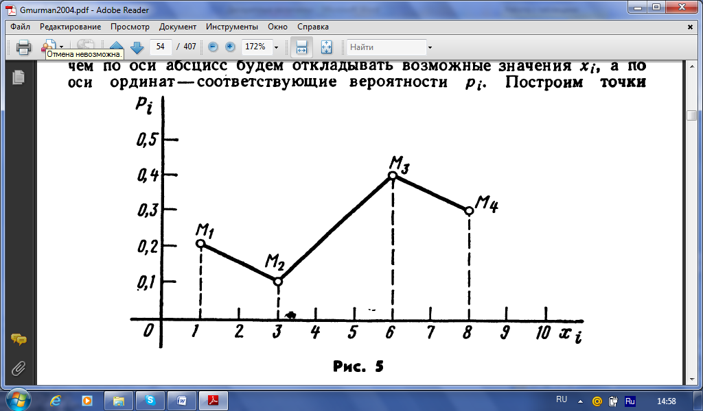

**Функция распределения случайной величины Х** – это функция F(x), которая при каждом значении своего аргумента х численно равна вероятности того, что случайная величина Х кажется меньше, чем значение аргумента х: **F(x) = P{X<x}**

*Пример 4.* Дан ряд распределения дискретной случайной величины:

|  |  |  |  |  |  |
| --- | --- | --- | --- | --- | --- |
| Х | 2 | 3 | 5 | 6 | 8 |
| р | 0,1 | 0,2 | 0,4 | 0,2 | 0,1 |

Построить функцию распределения этой случайной величины и ее график.

*Решение*

1. Если значение аргумента x≤2, то F(x) = P (X<x) = 0
2. Если значение аргумента 2<x≤3, то F(x) = P (X<x) = 0,1
3. Если значение аргумента 3<x≤5, то F(x) = P (X<x) = 0,1 + 0,2 = 0,3
4. Если значение аргумента 5<x≤6, то F(x) = P (X<x) = 0,1 + 0,2 + 0,4 = 0,7
5. Если значение аргумента 6<x≤8, то F(x) = P (X<x) = 0,1 + 0,2 + 0,4 + 0,2 = 0,9
6. Если значение аргумента x>8, то F(x) = P (X<x) = 1.

**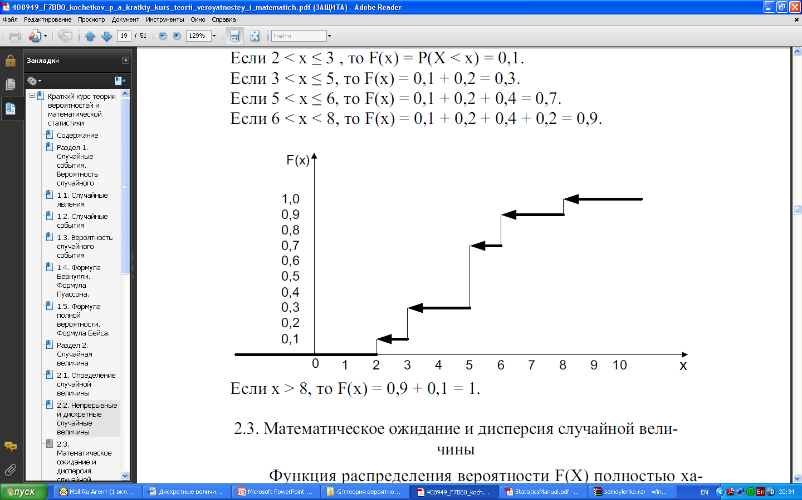**

При нахождении закона распределения дискретной случайной величины часто необходимо использовать сложение и умножение вероятностей.

*Пример 5.* Два орудия стреляют по цели; вероятности попадания в цель при одном выстреле для них равны соответственно 0,7 и 0,8. Для случайной величины Х (числа попаданий в мишень при одном залпе) составить ряд распределения.

*Решение.*

1. Возможные значения случайной величины: х1 = 0, х2 = 1, х3 = 2.
2. Вероятности возможных значений:
   1. х1=0, если оба орудия не попали в цель → Р(х1=0) = (1-0,7)(1-0,8)= 0,06.
   2. х2=1, если в цель попало ровно 1 орудие →

Р(х2=1) = 0,7∙(1 - 0,8) + (1 – 0,7)∙0,8 = 0,14 + 0,24 = 0,38

* 1. х2=2, если оба орудия попали в цель → Р(Х=2)= 0,7⋅0,8 = 0,56.

Составляем ряд распределения.

|  |  |  |  |
| --- | --- | --- | --- |
| Х | 0 | 1 | 2 |
| р | 0,06 | 0,38 | 0,56 |

**Биноминальное распределение** имеет место, когда производится n независимых испытаний, в каждом из которых событие может либо появится, либо не появиться.

Вероятность наступления события во всех испытаниях постоянна и равна р, следовательно вероятность ненаступления равна q = 1 - р.

***Биноминальным*** распределение определяется формулой Бернулли:

*Пример 1.*Построить закон распределения случайной величины *Х* – количества домов, данных в эксплуатацию в срок, из 3 строящихся. Вероятность сдачи в эксплуатацию в срок для каждого дома одинакова и равна 0,9.

*Решение*

1. Возможные значения случайной величины Х: х0=0, х1=1, х2=2 или х3=3.
2. Число испытаний (общее число строящихся домов):n= 3.

Вероятность наступления события A в одном опыте (построить каждый дом в срок)

p = 0,9.

1. Вероятности возможных значений pi: определяем с помощью формулы Бернулли:

р0 = Р(х=0) = р3(0) = С30р0q3= 1\*0,90\*0,13 = 0,001

p1 = Р(х=1) = р3(1) = С31р1q2= 3\*0,91\*0,12= 0,027;

p2 = Р(х=2) = р3(2) = С32р2q1= 3\*0,92\*0,11= 0,243;

p3 = Р(х=3) = р3(3) = С33р3q0= 1\*0,93\*0,10= 0,729.

Полученные значения помогают сформировать ряд распределения.

|  |  |  |  |  |
| --- | --- | --- | --- | --- |
| Х | 0 | 1 | 2 | 3 |
| р | 0,001 | 0,027 | 0,243 | 0,729 |

**Распределение Пуассона** – имеет место, когда производится большое количество испытаний, но вероятность появления события мала.

**, где λ = np.**

*Пример 2.* Завод отправил на базу 4000 доброкачественных изделий. Вероятность того, что в пути изделие проверится, равно 0,0002. Найти закон распределения числа проверенных изделий (при подсчете используйте таблицу распределения Пуассона). Вариантов случайной величины Х – числа проверенных изделий должно быть столько, чтобы сумма их вероятностей была близка к 1.

*Решение*

1. λ = np = 4000\*0,0002 = 0,8
2. Возможные значения случайной величины Х:

х0=0, х1=1, х2=2, х3=3, х4 = 4 и т.д. до х4000 = 4000.

1. По таблице распределения Пуассона получим:

P(x=0) = 0,449329

P(x=1) = 0,359463

P(x=2) = 0,143785

P(x=3) = 0,038343

P(x=4) = 0,007669

P(x=5) = 0,001227

1. Закон распределения:

|  |  |  |  |  |  |  |  |  |
| --- | --- | --- | --- | --- | --- | --- | --- | --- |
| Х | 0 | 1 | 2 | 3 | 4 | 5 | … | 4000 |
| Р | 0,449329 | 0,359463 | 0,143785 | 0,038343 | 0,007669 | 0,001227 | … | ≅0 |

≅ 0,999816 ≅ 1

**Геометрическое распределение –** имеет место, когда производятся независимые испытания, в каждом из которых вероятность появления события равна р. Испытания заканчиваются, как только появляется событие А.

*Пример 3.* Вероятность того, что стрелок попадет в мишень при одном выстреле, равна 0,8. Стрелку выдаются патроны до тех пор, пока он не попадет. Требуется составить закон распределения дискретной случайной величины Х – числа патронов, выданных стрелку.

*Решение*

1. Возможные значения случайной величины Х: х1= 1, х2 = 2, х3 = 3, … хk=k и т.д.
2. Вероятности возможных значений:

p1 = p = 0,8

p2 = qp = 0,8\*0,2 = 0,16

p3 = q2p = 0,8\*0,22 = 0,032 и т.д.

pk = qkp = 0,8\*0,2k-1

|  |  |  |  |  |  |  |
| --- | --- | --- | --- | --- | --- | --- |
| Х | 1 | 2 | 3 | … | k | *…* |
| р | 0,8 | 0,16 | 0,032 | … | 0,8\*0,2k-1 | *…* |

**Гипергеометрическое распределение**

Рассмотрим задачу. Пусть в партии из Nизделий имеется М стандартных. Из партии случайно отбирают n изделий с одинаковой вероятностью, причем отобранное изделие не возвращают обратно (поэтому формула Бернулли не работает). Найти вероятность, что среди nотобранных изделий ровно m стандартных.

*Пример 4.* В партии из 10 деталей имеется 8 стандартных. Наудачу отобраны две детали. Составить закон распределения числа стандартных деталей среди отобранных.

*Решение*

N = 10 – число деталей в партии;

M = 8 – число стандартных деталей;

n = 2 – числоотобранных деталей;

m – число стандартных деталей среди отобранных.

1. Возможные значения случайной величины Х – числа стандартных деталей среди отобранных деталей: х1 = 0, х2 = 1, х3 = 2.
2. Вероятности возможных значений:

Р0(х=0) =

Р1(х=1) =

Р2(х=1) =

1. Закон распределения:

|  |  |  |  |
| --- | --- | --- | --- |
| Х | 0 | 1 | 2 |
| Р | 1/45 | 16/45 | 28/45 |

**Таблица распределения Пуассона**

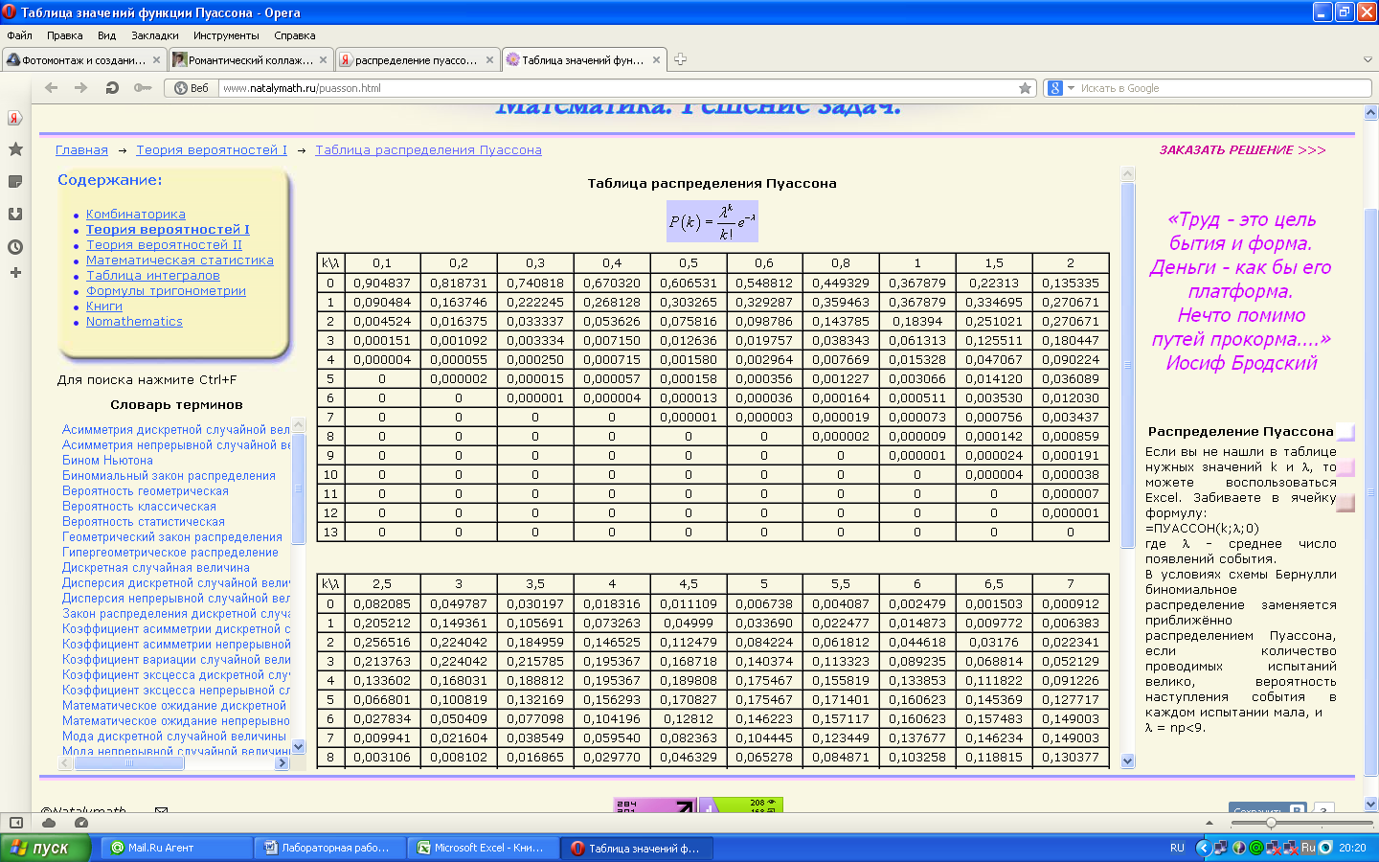

**Практическая часть**

**Вариант 1**

1. Построить многоугольник распределения дискретной случайной величины Х, заданной законом распределения:

|  |  |  |  |  |
| --- | --- | --- | --- | --- |
| Х | 2 | 4 | 5 | 6 |
| Р | 0,3 | 0,1 | 0,4 | 0,2 |

2. В партии из шести деталей имеется четыре стандартные. Наудачу отобраны три детали. Составить закон распределения дискретной случайной величины Х – числа стандартных деталей среди отобранных.

3. Устройство состоит из трех независимо работающих элементов. Вероятность отказа каждого элемента в одном опыте равна 0,3. Составить закон распределения числа отказавших элементов в одном опыте.

4. Дискретная случайная величина Х имеет закон распределения

|  |  |  |  |  |  |
| --- | --- | --- | --- | --- | --- |
| Х | 3 | 4 | 5 | 6 | 7 |
| Р | р1 | 0,15 | р3 | 0,25 | 0,35 |

Найти вероятности р1 и р3, если известно, что р3 в 4 раза больше р1.

5. Монету подбрасывают пять раз. Составить закон распределения случайной величины Х – числа выпадения герба.

**Вариант 2**

1. Построить многоугольник распределения дискретной случайной величины Х, заданной законом распределения:

|  |  |  |  |  |
| --- | --- | --- | --- | --- |
| Х | 2 | 5 | 8 | 9 |
| Р | 0,2 | 0,4 | 0,1 | 0,3 |

2. В денежной лотерее выпущено 500 билетов. Разыгрывается два выигрыша по1000 рублей, десять выигрышей по 100 рублей и двадцать – по 50 рублей. Найти закон распределения случайной величины Х – стоимости возможного выигрыша для владельца одного лотерейного билета.

3. В партии 10% нестандартных деталей. Наудачу отобраны четыре детали. Написать закон распределения дискретной случайной величины Х – числа нестандартных деталей среди четырех отобранных.

4. Дискретная случайная величина Х имеет закон распределения

|  |  |  |  |  |  |
| --- | --- | --- | --- | --- | --- |
| Х | 2 | 5 | 8 | 11 | 14 |
| Р | р1 | 0,15 | р3 | 0,45 | 0,15 |

Найти вероятности р1 и р3, если известно, что р1 в 2 раза меньше р3.

5. Банк выдает пять кредитов. Вероятность невозврата кредита равна 0,2 для каждого из заемщиков. Составить закон распределения случайной величины Х – числа заемщиков, не вернувших кредит по окончании срока кредитования.

**Контрольные вопросы**

1. Дайте определение дискретной случайной величины.

2. Дайте определение непрерывной случайной величины.

3. Дайте определение закона распределения дискретной случайной величины.

4. Дайте определение многоугольника распределения дискретной случайной величины.

5. Формула биномиального распределения.

**Критерии оценивания самостоятельной работы**

Оценка «5» ставится, если верно и рационально решено 90%-100% предлагаемых заданий, допустим 1 недочет, неискажающий сути решения.

Оценка «4» ставится при безошибочном решении 80% предлагаемых заданий.

Оценка «3» ставится, если выполнено 70% предлагаемых заданий, допустим 1 недочет.

Оценка «2» - решено мене 50% предлагаемых заданий.

## Самостоятельная работа №10 Вычисление вероятностей для функций от ДСВ

**Цель работы:** научиться определять математическое ожидание, дисперсию и среднее квадратичное отклонение дискретной случайной величины по заданному распределению;

Для выполнения работы необходимо знать основы теории вероятностей; необходимо уметь вычислять характеристики дискретных случайных величин.

Выполнение данной самостоятельной работы способствует формированию следующих общих и профессиональных **компетенций:**

ОК 5 Использовать информационно-коммуникационные технологии в профессиональной деятельности

ОК 6 Работать в коллективе и в команде, эффективно общаться с коллегами, руководством, потребителями

ОК 7 Брать на себя ответственность за работу членов команды (починенных), за результат выполнения заданий

ПК 2.4 Реализовывать методы и технологии защиты информации в базах данных

Время выполнения: 45 минут.

**Ход выполнения самостоятельной работы**

Самостоятельные работы необходимо выполнять в специальных тетрадях с указанием номера, темы, целей работы.

1. Познакомиться с теоретическим материалом

2. В тетрадях для самостоятельных работ выполнить задания по варианту, ответить на контрольные вопросы.

3. Сдать преподавателю тетрадь для самостоятельных работ.

**Краткая теория и методические рекомендации**

1. **Математическое ожидание случайной величины X** определяется по формуле:



*Пример 1.* Найти математическое ожидание случайной величины Х, зная ее закон распределения.

|  |  |  |  |
| --- | --- | --- | --- |
| Х | 3 | 5 | 2 |
| р | 0,1 | 0,6 | 0,3 |

*Решение*

М(Х) = 3\*0,1 + 5\*0,6 + 2\*0,3 = 3,9

*Пример 2*. Независимые случайные величины Х и Y заданы следующими законами распределения:

|  |  |  |  |
| --- | --- | --- | --- |
| Х | 5 | 2 | 4 |
| Р | 0,6 | 0,1 | 0,3 |

|  |  |  |
| --- | --- | --- |
| Y | 7 | 9 |
| Р | 0.8 | 0.2 |

Найти математическое ожидание случайной величины ХY.

*Решение*.

М(Х) = 5\*0,6 + 2\*0,1 + 4\*0,3 = 4,4

M(Y) = 7\*0,8 + 9\*0,2 = 7,4

M(XY) = 4,4\*7,4=32,56

*Пример 3.* Производится 3 выстрела с вероятностями попадания в цель, равными р1= 0,4; р2= 0,3; р3 = 0,6. Найти математического ожидание общего числа попаданий.

*Решение.* Число попаданий при первом выстреле есть случайная величина Х1, которая может принимать только два значения: 1 – попадание с вероятностью 0,4 и 0 – промах с вероятностью 0,6.

М(Х1) = 0,4

Аналогично М(Х2) = 0,3; М(Х3) = 0,6.

Общее число попаданий есть случайная величина, состоящая из суммы попаданий в каждом из выстрелов: Х=Х1+Х2+Х3.

М(Х) = М(Х1+Х2+Х3) = М(Х1) + М(Х2) + М(Х3) = 1,3 попаданий.

*Пример 4.* Вероятность попадания в цель при стрельбе из орудия р=0,6. Найти математическое ожидание общего числа попаданий, если будет произведено 10 выстрелов.

*Решение*. Попадание при каждом выстреле не зависит от исходов других выстрелов, поэтому рассматриваемые события независимы и, следовательно, искомое математическое ожидание М(Х) = np = 10\*0.6 = 6 попаданий.

1. **Дисперсия случайной величины** определяется по формуле:

или 

*Пример 5.* Найти дисперсию случайной величины X, которая задана следующим законом распределения:

|  |  |  |  |
| --- | --- | --- | --- |
| X | 2 | 3 | 5 |
| p | 0,1 | 0,6 | 0,3 |

*Решение.* Найдем математическое ожидание M(X): M (X)=2\*0,1+3\*0,6+5\*0,3+3,5

Математическое ожидание M(X2)=4\*0,1+9\*0,6+25\*0,3=13,3

Искомая дисперсия: D(X)=M(X2)-[M(X)]2=13,3-(3,5)2=1,05

1. **Среднее квадратичное отклонение случайной величины**  определяется по формуле: 

**Практическая часть**

**Вариант 1**

1. Производится три выстрела с вероятностями попадания в цель, равными р1=0,7; р2=0,8 и р3=0,6.Найти математическое ожидание общего числа попаданий.

2. Найти дисперсию и среднее квадратическое отклонение случайной величины Х, которая задана следующим законом распределения:

|  |  |  |  |
| --- | --- | --- | --- |
| Х | 1 | 2 | 5 |
| р | 0,3 | 0,5 | 0,2 |

3. Случайная величина Х может принимать два возможных значения: х1 с вероятностью 0,3 и х2 с вероятностью 0,7, причем х1меньше х2. Найти х1 и х2, зная, что М(Х)=2,7 и D(X)=0,21.

4. Дискретная случайная величина Х принимает 3 возможных значения: х1=6 с вероятностью р1=0,5, х2=4 с вероятностью р2=0,3 и х3 с вероятностью р3. Найти х3 и р3, зная, что М(Х)=12.

5. Построить многоугольник распределения дискретной случайной величины, заданной законом распределения.

|  |  |  |  |  |
| --- | --- | --- | --- | --- |
| У | 2 | 4 | 5 | 6 |
| Р | 0,1 | 0,3 | 0,2 | 0,4 |

**Вариант 2**

1. Найти математическое ожидание суммы числа очков, которые могут выпасть при бросании двух игральных костей.

2. Найти дисперсию и среднее квадратическое отклонение случайной величины Х, которая задана следующим законом распределения:

|  |  |  |  |
| --- | --- | --- | --- |
| Х | 2 | 3 | 5 |
| р | 0,1 | 0,6 | 0,3 |

3. Случайная величина Х может принимать два возможных значения: х1=4 с вероятностью р1 и х2 = 6 с вероятностью р2. Найти р1 и р2, зная, что М(Х)=10,8 и D(X)=0,84.

4. Дискретная случайная величина Х принимает 3 возможных значения: х1=8 с вероятностью р1=0,2, х2=6 с вероятностью р2=0,4 и х3 с вероятностью р3. Найти х3 и р3, зная, что М(Х)=20.

5. Построить многоугольник распределения дискретной случайной величины, заданной законом распределения.

|  |  |  |  |  |
| --- | --- | --- | --- | --- |
| Х | 1 | 3 | 6 | 8 |
| Р | 0,2 | 0,1 | 0,4 | 0,3 |

**Контрольные вопросы**

1. Дайте определение математического ожидания случайной величины.

2. Что называется дисперсией случайной величины?

3. Запишите формулу вычисления математического ожидания случайной величины.

4. Запишите формулу вычисления дисперсии случайной величины.

5. Свойства математического ожидания случайной величины.

6. Свойства дисперсии случайной величины.

7. Дайте определение среднего квадратического отклонения.

8. Запишите формулу вычисления среднего квадратического отклонения.

9. Способы задания закона распределения дискретной случайной величины.

10. Определение биномиального закона распределения.

11. Формула биноминального закона распределения дискретной случайной величины.

**Критерии оценивания самостоятельной работы**

Оценка «5» ставится, если верно и рационально решено 90%-100% предлагаемых заданий, допустим 1 недочет, неискажающий сути решения.

Оценка «4» ставится при безошибочном решении 80% предлагаемых заданий.

Оценка «3» ставится, если выполнено 70% предлагаемых заданий, допустим 1 недочет.

Оценка «2» - решено мене 50% предлагаемых заданий.

## Самостоятельная работа №11-12 Вычисление характеристик непрерывной случайной величины

**Цель работы:** научиться определять вероятности значений непрерывных случайных величин по функции распределения; научиться определять плотность распределения непрерывных случайных величин по функции распределения и наоборот.

Для выполнения работы необходимо знать виды случайных величин и их характеристики; необходимо уметь определять функцию распределения и плотность распределения непрерывных случайных величин.

Выполнение данной самостоятельной работы способствует формированию следующих общих и профессиональных **компетенций:**

ОК 5 Использовать информационно-коммуникационные технологии в профессиональной деятельности

ОК 6 Работать в коллективе и в команде, эффективно общаться с коллегами, руководством, потребителями

ОК 7 Брать на себя ответственность за работу членов команды (починенных), за результат выполнения заданий

ПК 2.4 Реализовывать методы и технологии защиты информации в базах данных

Время выполнения: 90 минут.

**Ход выполнения самостоятельной работы**

Самостоятельные работы необходимо выполнять в специальных тетрадях с указанием номера, темы, целей работы.

1. Познакомиться с теоретическим материалом

2. В тетрадях для самостоятельных работ выполнить задания по варианту, ответить на контрольные вопросы.

3. Сдать преподавателю тетрадь для самостоятельных работ.

**Краткая теория и методические рекомендации**

Случайную величину называют ***непрерывной***, если ее функция распределения есть непрерывная, кусочно-дифференцируемая функция с непрерывной производной.

***Плотностью распределения*** вероятностей непрерывной случайной величины Х называют функцию f(x) – первую производную от функции распределения F(x).

*Пример 1.*Дана функция распределения непрерывной случайной величины X. Найти плотность рапределения f(x).

*Решение*. Плотность распределения равна первой производной от функции распределения:

Вероятность того, что случайная величина примет значение, заключенное в интервале [а,b), можно найти, используя функцию распределения и плотность распределения.

При вычислении такой вероятности по функции распределения, используется формула **P(aX<b)=F(b) - F(a)**.

*Пример 2***.** Случайная величина X задана функцией распределения

Найти вероятность того, что в результате испытания X примет значение, принадлежащее интервалу [0,2):

*Решение.* Так как по условию (вторая строка) на интервале [0,2) F (x) = x/4+1/4, то

P (0≤X<2) = F (2) – F (0).

F(2) –F(0) = (2/4+1/4)-(0/4+1/4)=1/2.

Получим P (0≤X<2)=1/2.

Для нахождения вероятности попадания случайной величины в интервал по плотности распределения, используется формула **P(aX<b)=** .

*Пример 3.* Задана плотность вероятности случайной величины X. Найти вероятность того, что в результате испытания X примет значение, принадлежащее интервалу [0,5; 1).

**f**

*Решение.* Искомая вероятность

P (0,5≤X<1)=

Зная плотность распределения можно найти функцию распределения по формуле:

**F(x) =**

*Пример 4.*Случайная величина задана плотностью распределения. Найти: функцию распределения.

*Решение*

1. Если -<x0, то F(x) = =0.
2. Если 0<x,то

F(x) =

1. Если x>

F(x) = .

Ответ:

*Пример 5.*Плотность распределения непрерывной случайной величины X в интервале

(-π/2, π/2) равна f(x)=a\*cos(x); вне этого интервала f(x)=0. Найти постоянный параметр a.

*Решение.*

Если функция f(x) представляет собой плотность распредеения вероятностей непрерывной случайной величины, заданной на интервале (a, b), то выполняется условие **=1**

Найдем

Приравнем результат к единице: 2a = 1. Таким образом, искомый параметр .

**Практическая часть**

**Вариант 1**

1. Найти математическое ожидание, дисперсию и среднее квадратическое отклонение случайной величины Х, заданной плотностью распределения f(x) = 1 на интервале (0;1).

2. Найти математическое ожидание, дисперсию и среднее квадратическое отклонение случайной величины Х, заданной функцией распределения F(x)= 

3. Случайная величина Х в интервале (2;4) задана плотностью распределения f(x) = - 0,75x2+ 4,5x – 6;вне этого интервала f(x) = 0. Найти моду величины Х.

4. Найти дисперсию случайной величины Х, заданной функцией распределения F(x)= 

5. Случайная величина Х задана плотностью распределения f(x) = 2x в интервале (0;2); вне этого интервала f(x) = 0. Найти начальные моменты первого, второго, третьего и четвертого порядков.

**Вариант 2**

1. Найти математическое ожидание, дисперсию и среднее квадратическое отклонение случайной величины Х, заданной плотностью распределения f(x) = 2х на интервале (0;2).

2. Найти математическое ожидание, дисперсию и среднее квадратическое отклонение случайной величины Х, заданной функцией распределения F(x)= 

3. Случайная величина Х в интервале (3;5) задана плотностью распределения f(x) = - 0,75x2+ 6x – 11,25;вне этого интервала f(x) = 0. Найти моду величины Х.

4. Найти дисперсию случайной величины Х, заданной функцией распределения F(x)= 

5. Случайная величина Х задана плотностью распределения f(x) = 3x в интервале (0;1); вне этого интервала f(x) = 0. Найти начальные моменты первого, второго, третьего и четвертого порядков.

**Контрольные вопросы**

1. Дайте определение математического ожидания непрерывной случайной величины.

2. Дайте определение дисперсии непрерывной случайной величины.

3. Дайте определение среднего квадратического отклонения непрерывной случайной величины.

4. Дайте определение моды.

5. Дайте определение начального момента.

6. Запишите формулы вычисления моды и начального момента.

**Критерии оценивания самостоятельной работы**

Оценка «5» ставится, если верно и рационально решено 90%-100% предлагаемых заданий, допустим 1 недочет, неискажающий сути решения.

Оценка «4» ставится при безошибочном решении 80% предлагаемых заданий.

Оценка «3» ставится, если выполнено 70% предлагаемых заданий, допустим 1 недочет.

Оценка «2» - решено мене 50% предлагаемых заданий.

## Самостоятельная работа №13 Нахождение характеристик для НСВ, распределенных по нормальному и показательному закону, с помощью функции плотности и интегральной функции распределения

**Цель работы:** научиться определять характеристики непрерывных случайных величин.

Для выполнения работы необходимо знать виды случайных величин и их характеристики; необходимо уметь определять числовые характеристики непрерывных случайных величин.

Выполнение данной самостоятельной работы способствует формированию следующих общих и профессиональных **компетенций:**

ОК 1 Понимать сущность и социальную значимость своей будущей профессии, проявлять к ней устойчивый интерес

ОК 8 Самостоятельно определять задачи профессионального и личностного развития, заниматься самообразованием, осознанно планировать повышение квалификации

ОК 9 Ориентироваться в условиях частой смены технологий в профессиональной деятельности

ПК 1.1 Выполнять разработку спецификаций отдельных компонент

ПК 1.2 Осуществлять разработку кода программного продукта на основе готовых спецификаций на уровне модуля

Время выполнения:45 минут.

**Ход выполнения самостоятельной работы**

Самостоятельные работы необходимо выполнять в специальных тетрадях с указанием номера, темы, целей работы.

1. Познакомиться с теоретическим материалом

2. В тетрадях для самостоятельных работ выполнить задания по варианту, ответить на контрольные вопросы.

3. Сдать преподавателю тетрадь для самостоятельных работ.

**Краткая теория и методические рекомендации**

Для непрерывной случайной величины можно определить следующие числовые характеристики:

**Математическое ожидание –** средневзвешенное по вероятностям значение случайной величины.

M(X) = - если возможные значения Х принадлежат всей числовой прямой.

**Мода** – наиболее вероятное значение случайной величины Х**.**

**Дисперсия** – характеризует разброс случайной величины вокруг ее математического ожидания.

D(X) = - если возможные значения X принадлежат интервалу [a, b]

D(X) = M(x2)-(M(x))2

**Среднее квадратичное отклонение -**.

Рассмотрим примеры определения числовых характеристики непрерывных случайных величин.

***Пример 1***. Непрерывная случайная величина X задана плотностью распределения. Найти математическое ожидание.

f(x) =

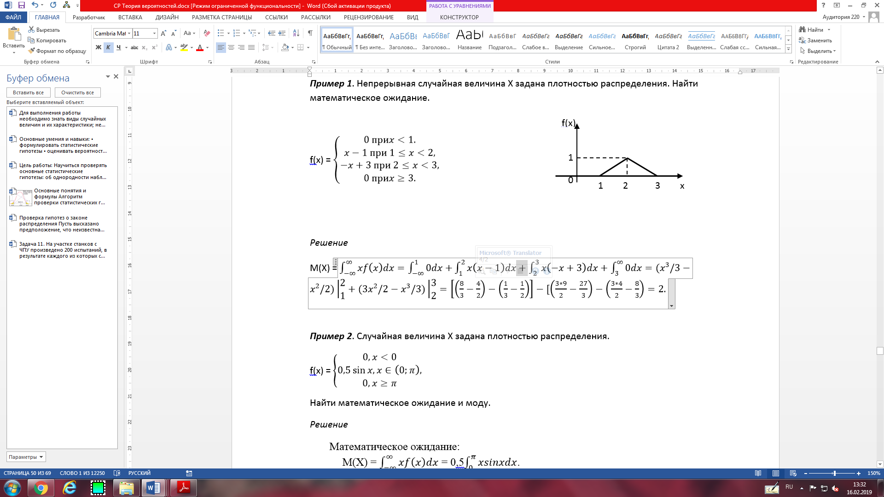

*Решение*

M(X) =

***Пример 2***. Случайная величина X задана плотностью распределения.

f(x) =

Найти математическое ожидание и моду.

*Решение*

Математическое ожидание:

M(X) = = 0,5.

Для нахождения интеграла используем формулу интегрирование по частям.

U = x dU = dx

dV = sinxdx V = -cosx

**M(X)** = 0,5.

Мода:

(0,5sinx)’ = 0,5 cosx

0,5cos x = 0

cosx = 0 при x = + – критические точки данной функции на всей числовой прямой

x = – критическая точка в рассматриваемом интервале

Проверим точку x = на максимум:

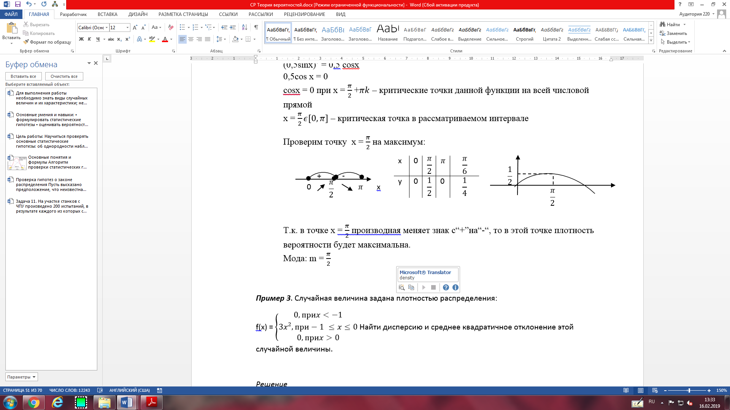

Т.к. в точке x = производная меняет знак с“+”на“-“, то в этой точке плотность вероятности будет максимальна.

Мода: m =

***Пример 3***. Случайная величина задана плотностью распределения:

f(x) = Найти дисперсию и среднее квадратичное отклонение этой случайной величины.

*Решение*

1. Найдем математическое ожидание: M(X) = =

2. Определим дисперсию.

D(X) = =

3. Среднее квадратичное отклонение:

Среди непрерывных случайных величин особого внимания заслуживают величины, имеющие один из следующих законов распределения: равномерный, показательный, нормальный.

***Нормальным*** называют распределение вероятностей непрерывной случайной величины, которое описывается плотностью:

где μ – математическое ожидание; σ – среднеквадратичное отклонение.

**Вероятность попадания в интервал нормально распределенной случайной величины равна:**

**Р(α < X < β) = Ф(- Ф (,** где Ф – функция Лапласа (определяется по таблице)

*Пример 1*. Время загрузки Web-страницы распределено нормально, причем его математическое ожидание равно μ = 7 с, а стандартное отклонение σ = 2 с. Определите вероятность того, что время загрузки лежит в интервале 7 – 9 секунд.

*Решение*

По условию, α = 7, β = 9, μ = 7, σ = 2. Следовательно,

P(7<X<9) = Ф( – Ф( = Ф(1) – Ф(0) = 0,3413 – 0 = 0,3413.

Распределение вероятностей называют **равномерным**, если на интервале, которому принадлежат все возможные значения случайной величины, плотность вероятности постоянна.

***Плотность равномерного распределения f(x)*** определяется формулой:

**Вероятность попадания в интервал равномерно распределенной   
случайной величины**

*Пример 2*. Известно, что передатчик может начать работу в любой момент времени между 12 и 14 часами. Какова вероятность того, что начало передачи придется ждать не более 15 минут (0,25 часа).

*Решение.* Пусть Х(ч) – время начала работы передатчика. Поскольку передача может начаться в любой момент между 12 и 14 часами и все моменты равновозможны, то Х – случайная величина распределенная равномерно.

α = 12, β = 12,25, а = 12, b = 14

Р(12<x<12,25) =

**Показательным (экспоненциальным**) называют распределение вероятностей непрерывной случайной величины Х, которое описывается плотностью:

, где λ – постоянная положительная величина

**Функция показательного распределения** определяется формулой**:**

*Пример 3*. Написать плотность, функцию распределения, математическое ожидание и дисперсию показательного закона, если параметр λ = 8.

*Решение*

Искомая плотность распределения равна:

Функция распределения:

Математическое ожидание М(х) = 1/λ = 1/8

Дисперсия D = 1/λ2 = 1/64

**Практическая часть**

**Вариант 1**

1. Математическое ожидание нормально распределенной величины Х равно 3 и среднее квадратическое отклонение 2. Написать плотность вероятности Х.

2. Нормально распределенная случайная величина Х задана плотностью f(x) =. Найти математическое ожидание и дисперсию Х.

3. Написать плотность и функцию распределения показательного закона, если параметр λ=4.

4. Найти дисперсию и среднее квадратическое отклонение показательного распределения, заданного функцией распределения F(x) = (x).

5. Найти математическое ожидание показательного распределения, заданного при х плотностью распределения f(x) = .

**Вариант 2**

1. Математическое ожидание нормально распределенной величины Х равно 9 и среднее квадратическое отклонение 6. Написать плотность вероятности Х.

2.Нормально распределенная случайная величина Х задана плотностью f(x)=. Найти математическое ожидание и дисперсию Х.

3. Написать плотность и функцию распределения показательного закона, если параметр λ=6.

4. Найти дисперсию и среднее квадратическое отклонение показательного распределения, заданного функцией распределения F(x) = (x).

5. Найти математическое ожидание показательного распределения, заданного при х функцией распределения F(x) = .

**Контрольные вопросы**

1. Дайте определение нормального распределения.

2. Запишите формулу плотности нормального распределения.

3. Дайте определение показательного распределения.

4. Запишите формулу плотности показательного распределения.

5. Дайте определение и запишите формулу функции показательного распределения.

**Критерии оценивания самостоятельной работы**

Оценка «5» ставится, если верно и рационально решено 90%-100% предлагаемых заданий, допустим 1 недочет, неискажающий сути решения.

Оценка «4» ставится при безошибочном решении 80% предлагаемых заданий.

Оценка «3» ставится, если выполнено 70% предлагаемых заданий, допустим 1 недочет.

Оценка «2» - решено мене 50% предлагаемых заданий.

## Самостоятельная работа №14-15 Построение для заданной выборки ее графической диаграммы

**Цель работы:** научиться строить статические распределения и графически их изображать; научиться определять числовые характеристики выборок.

Для выполнения работы необходимо знать*:* виды случайных величин, их характеристики и распределения; необходимо уметь: определять вид распределения непрерывной случайной величины, вычислять вероятность попадания непрерывной случайной величины в определенный интервал.

Выполнение данной самостоятельной работы способствует формированию следующих общих и профессиональных **компетенций:**

ОК 5 Использовать информационно-коммуникационные технологии в профессиональной деятельности

ОК 6 Работать в коллективе и в команде, эффективно общаться с коллегами, руководством, потребителями

ОК 7 Брать на себя ответственность за работу членов команды (починенных), за результат выполнения заданий

ПК 2.4 Реализовывать методы и технологии защиты информации в базах данных

Время выполнения: 90 минут.

**Ход выполнения самостоятельной работы**

Самостоятельные работы необходимо выполнять в специальных тетрадях с указанием номера, темы, целей работы.

1. Познакомиться с теоретическим материалом

2. В тетрадях для самостоятельных работ выполнить задания по варианту, ответить на контрольные вопросы.

3. Сдать преподавателю тетрадь для самостоятельных работ.

**Краткая теория и методические рекомендации**

***Ранжирование*** предполагает упорядочение данных выборки. В результате ранжирования по возрастанию получается ***вариационный ряд***. Проранжированные данные удобнее записать в виде таблицы, в которой указывается перечень вариант и их частот (относительных частот). Такая таблица называется ***таблицей частот (относительных частот)*** ***или статистическим распределением***. Статистические распределения можно также записывать в виде последовательности интервалов и соответствующих им частот.

Для наглядности строятся графики статистического распределения: полигон и гистограмму.

***Полигоном частот (относительных частот)*** называется ломаная, отрезки которой соединяют точки с абсциссами равными вариантам и ординатами, равными частотам (относительным частотам) соответствующих вариантов.

***Гистограммой частот (относительных частот)*** называется ступенчатая фигура, состоящая из прямоугольников, основаниями которых случат частичные интервалы длиной h, а высоты равны отношению n/h (W/h).

*Пример 1.* Дан статистический ряд: 2 2 3 3 3 3 4 2 3 3 2 3 2 3 2 3 2 4 3 2 2 3 2 4 5 2 3 3 2 4 3 2 3 4 3 3 2 3 5 3.

а) построить для него вариационный ряд; б) построить статистическое распределение для частот и относительных частот; в) дополнить статистическое распределение накопленными частотами;

г) построить полигон частот и относительных частот.

*Решение*

а) Для получения вариационного ряда сгруппируем одинаковые значения исходного ряда и запишем их в порядке возрастания: 2 2 2 2 2 2 2 2 2 2 2 2 2 2 3 3 3 3 3 3 3 3 3 3 3 3 3 3 3 3 3 3 3 4 4 4 4 4 5 5.

б) Подсчитав частоты каждой варианты, построим статистическое распределение. Для нахождения относительных частот используем формулу: Wi = ni/n (где n – объем выборки). В нашем примере n = 40.

|  |  |  |  |  |
| --- | --- | --- | --- | --- |
| xi | 2 | 3 | 4 | 5 |
| ni | 14 | 19 | 5 | 2 |
| Wi | 0,35 | 0,475 | 0,125 | 0,05 |

в) Накопленная частота Si показывает, какая доля чисел статистического ряда не превышает данного значения. Накопленные частоты получаются из относительных частот накопительным суммированием.

|  |  |  |  |  |
| --- | --- | --- | --- | --- |
| xi | 2 | 3 | 4 | 5 |
| ni | 14 | 19 | 5 | 2 |
| Wi | 0,35 | 0,475 | 0,125 | 0,05 |
| Si | 0,35 | 0,825 | 0,95 | 1 |

г) Построим полигон частот, отложив по оси абсцисс значения xi, а по оси ординат - ni. Аналогично построим полигон относительных частот.

*Пример 2.* На школьниках 1-го «А» класса было проведено исследование для выяснения того, сколько весит портфель первоклассника. В результате взвешиваний был получен следующий статистический ряд (масса каждого портфеля в кг): 2,1; 2,45; 1,9; 2,6; 3,1; 1,95; 3,4; 4,3; 1,15; 2,7; 2,2; 3,2; 2,4; 2,2; 1,8; 1,5; 2,4; 2,25; 2,6; 1,75.

а) постройте статистический ряд в виде интервальной таблицы частот, определите относительные частоты на каждом интервале.

б) постройте гистограмму частот и относительных частот.

*Решение*

а) Для построения статистического ряда данных в виде интервальной таблицы частот разобьем все значения выборки на равные промежутки по 1 кг и подсчитаем число попаданий в каждый из них. Для нахождения относительных частот используем формулу: Wi = ni/n. В нашем примере n = 20.

|  |  |  |  |  |
| --- | --- | --- | --- | --- |
| xi | 1-2 | 2-3 | 3-4 | 4-5 |
| ni | 6 | 10 | 3 | 1 |
| Wi | 0,3 | 0,5 | 0,15 | 0,05 |

б) Для построения гистограммы частот определим для каждого интервала его длину h и плотность частоты (ni/h).

h = 1 (определяется как разность xi интервала); n1/h=6/1=6; n2/h=10/1=10; n3/h=3/1=3; n4/h=1/1=1.

3

4

5

2

1

Аналогично строится гистограмма относительных частот.

**Практическая часть**

**Вариант 1**

***Задание 1.*** Дан числовой ряд, представляющий итоговые оценки по математике студентов 1 курса:

3 4 5 4 4 3 5 4 4 3 5 4 5 3 3 4 4 4 5 3 3 5 5 4 5.

а) построить для него вариационный ряд; б) построить статистическое распределение для частот и относительных частот; в) дополнить статистическое распределение накопленными частотами;

г) построить полигон частот и относительных частот.

***Задание 2.*** В отделе мужской обуви универмага в течение дня производился учет стоимости проданной обуви. Были получены следующие результаты (в рублях):

1200, 1110, 2300, 890, 320, 1200, 560, 1340, 1400, 1050, 1050, 4700, 3200, 2900, 2100, 2450, 890, 1110, 1200, 1200, 2300, 1050, 1400, 1200, 890, 320, 1320, 890, 1100, 1050

а) Представьте эти данные в виде интервальной таблицы абсолютных и относительных частот, разбив диапазон цен от 0 до 5000 рублей на интервалы длиной по 1000 рублей.

б) постройте гистограмму частот и относительных частот.

**Вариант 2**

***Задание 1.*** Дана случайная выборка из 25-ти учеников 8-го класса с данными об их росте: 166 165 163 166 168 165 168 170 165 165 165 165 164 168 165 164 161 166 166 167 164 163 168 167 167.

а) построить для него вариационный ряд; б) построить статистическое распределение для частот и относительных частот; в) дополнить статистическое распределение накопленными частотами;

г) построить полигон частот и относительных частот.

***Задание 2.*** Перед вами выборка, полученная по результатам изучения обменного курса доллара в 20-ти обменных пунктах города: 26,45; 26,4; 26,41; 26,45; 26,66; 26,53; 26,55; 26,44; 26,8; 26,67; 26,77; 26,43; 26,7; 26,6; 26,68; 26,58; 26,55; 26,54; 26,57; 26,59

а) Разбейте весь интервал от 26,4 до 26,9 на пять интервалов, сгруппируйте данные и постройте по ним интервальную таблицу частот.

б) постройте гистограмму частот и относительных частот.

**Контрольные вопросы**

1. Дайте определение вариационного ряда.

2. Что называется размахом выборки?

3. Как для данной выборки получают статистический ряд и выборочное распределение?

4. Какие графические изображения выборок вы знаете?

5. Чему равна площадь гистограммы относительных частот?

6. Дайте определение выборочного среднего.

7. Дайте определение выборочной дисперсии.

8. Как связаны между собой выборочная дисперсия и несмещенная выборочная дисперсия?

9. В чем суть выборочного метода? Чем отличается выборочная совокупность от генеральной?

**Критерии оценивания самостоятельной работы**

Оценка «5» ставится, если верно и рационально решено 90%-100% предлагаемых заданий, допустим 1 недочет, неискажающий сути решения.

Оценка «4» ставится при безошибочном решении 80% предлагаемых заданий.

Оценка «3» ставится, если выполнено 70% предлагаемых заданий, допустим 1 недочет.

Оценка «2» - решено мене 50% предлагаемых заданий.

## Самостоятельная работа №16 Построение выборочной функции распределения по табличным данным

**Цель работы:** научиться обрабатывать экспериментальные данные, строить вариационный ряд, эмпирическую функцию распределения, полигон и гистограмму ряда, определять его характеристики.

Для выполнения работы необходимо знать*:* виды случайных величин, их характеристики и распределения; необходимо уметь: определять вид распределения непрерывной случайной величины, вычислять вероятность попадания непрерывной случайной величины в определенный интервал.

Выполнение данной самостоятельной работы способствует формированию следующих общих и профессиональных **компетенций:**

ОК 5 Использовать информационно-коммуникационные технологии в профессиональной деятельности

ОК 6 Работать в коллективе и в команде, эффективно общаться с коллегами, руководством, потребителями

ОК 7 Брать на себя ответственность за работу членов команды (починенных), за результат выполнения заданий

ПК 2.4 Реализовывать методы и технологии защиты информации в базах данных

Время выполнения: 45 минут.

**Ход выполнения самостоятельной работы**

Самостоятельные работы необходимо выполнять в специальных тетрадях с указанием номера, темы, целей работы.

1. Познакомиться с теоретическим материалом

2. В тетрадях для самостоятельных работ выполнить задания по варианту, ответить на контрольные вопросы.

3. Сдать преподавателю тетрадь для самостоятельных работ.

**Краткая теория и методические рекомендации**

Основные понятия.

1. Генеральной совокупностью называется совокупность объектов, из которых производится выборка.

2. Выборочной совокупностью или выборкой называется совокупность случайно отобранных объектов из генеральной совокупности.

3. Пусть из генеральной совокупности извлечена выборка, причем х1 наблюдалось n1 раз, х2 наблюдалось n2 раз, хк наблюдалось nк раз. Тогда наблюдаемые значения хi называется вариантами, а ni частотами, n = называется объемом выборки, а относительной частотой. Последовательность вариант, записанных в возрастающем порядке, называется вариационным рядом.

4. Статистическим распределением выборки называют перечень вариант и соответствующих им частот или относительных частот. Если статистическое распределение задано в виде последовательности интервалов, то в качестве частоты, соответствующей интервалу, принимают сумму частот, попавших в этот интервал.

5. Эмпирической функцией распределения называют функцию F\*(x), определяющую для каждого значения х относительную частоту события, меньшего x.

6. Полигоном частот (относительных частот) называется ломаная, соединяющая точки, координаты которых варианты и их частоты (относительные частоты).

7. Гистограммой частот (относительных частот) называется ступенчатая фигура, состоящая из прямоугольников, основания которых – частичные интервалы, длинною h и высотою

8. Мода (Мо) - это варианта, которая чаще всего встречается в изучаемой совокупности

9. Медианой Ме называют такое значение признака, которое приходится на середину ранжированного ряда и делит его на две равные по числу единиц части. Таким образом, в ранжированном ряду распределения одна половина ряда имеет значения признака, превышающие медиану, другая - меньше медианы. В дискретном ряду, состоящем из четного числа единиц совокупности, медиана определяется как средняя из серединных вариант

10. Вариационный размах R (или размах вариации) - это разница между максимальным и минимальным значениями признака

11. Выборочной средней называют среднее арифметическое значение признака выборочной совокупности. Если все значения признака выборки различны, то , если же все значения имеют частоты n1, n2,…,nk, то

12. Выборочной дисперсией называют среднее арифметическое квадратов отклонения наблюдаемых значений признака от их среднего значения. Если все значения признака выборки различны, то , если же все значения имеют частоты n1, n2,…,nk, то

13. Выборочным средним квадратическим отклонением называют квадратный корень из выборочной дисперсии:

14. Средним абсолютным отклонением θ называется средняя арифметическая величина из абсолютных величин отклонений всех вариантов от их средней

15. Коэффициентом вариации V называется отношение среднего квадратического отклонения к средней величине, выраженное в процентах.

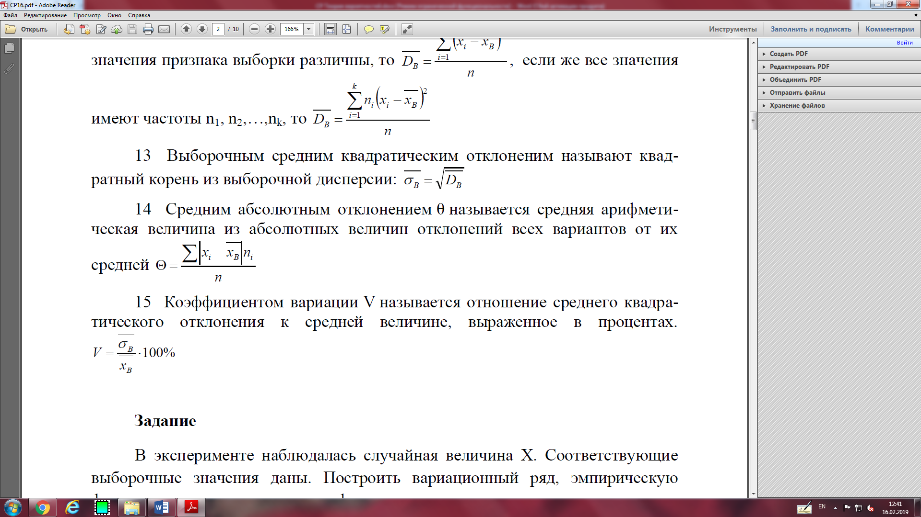

Пример

В эксперименте наблюдалась случайная величина Х. Соответствующие выборочные значения даны. Построить вариационный ряд, эмпирическую функцию распределения и ее график, полигон частот и относительных частот, гистограмму с заданным частичным интервалом, вычислить основные характеристики выборки.

Решение:

Исходные данные:

( 1 2 5 3 0 1 2 7 5 4 9 2 3 6 4 5 1 0 2 1 4 3 0 3 1 0 4 4 2 2) с частичным интервалом 3.

Порядок выполнения:

1. Так как не все значения случайной величины различны, найдем частоту каждого значения, относительную частоту (n=30, ) и составим таблицу вариационного ряда:

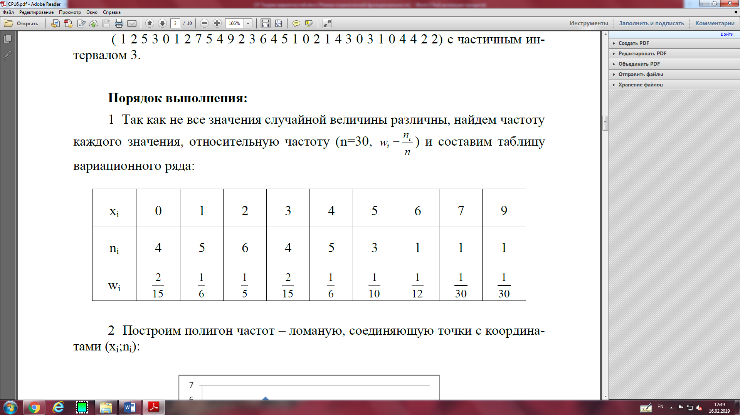

2. Построим полигон частот – ломаную, соединяющую точки с координатами (xi;ni):

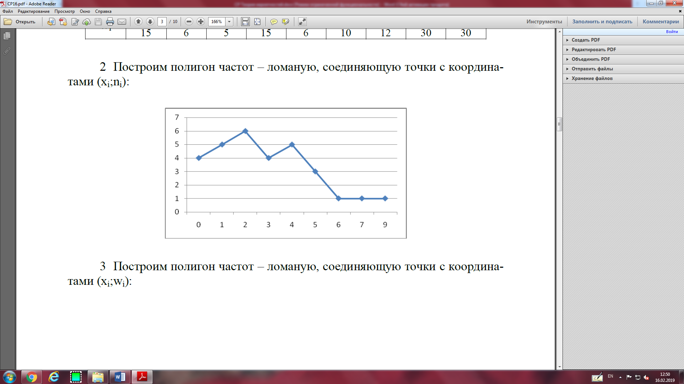

3. Построим полигон частот – ломаную, соединяющую точки с координатами (xi;wi):

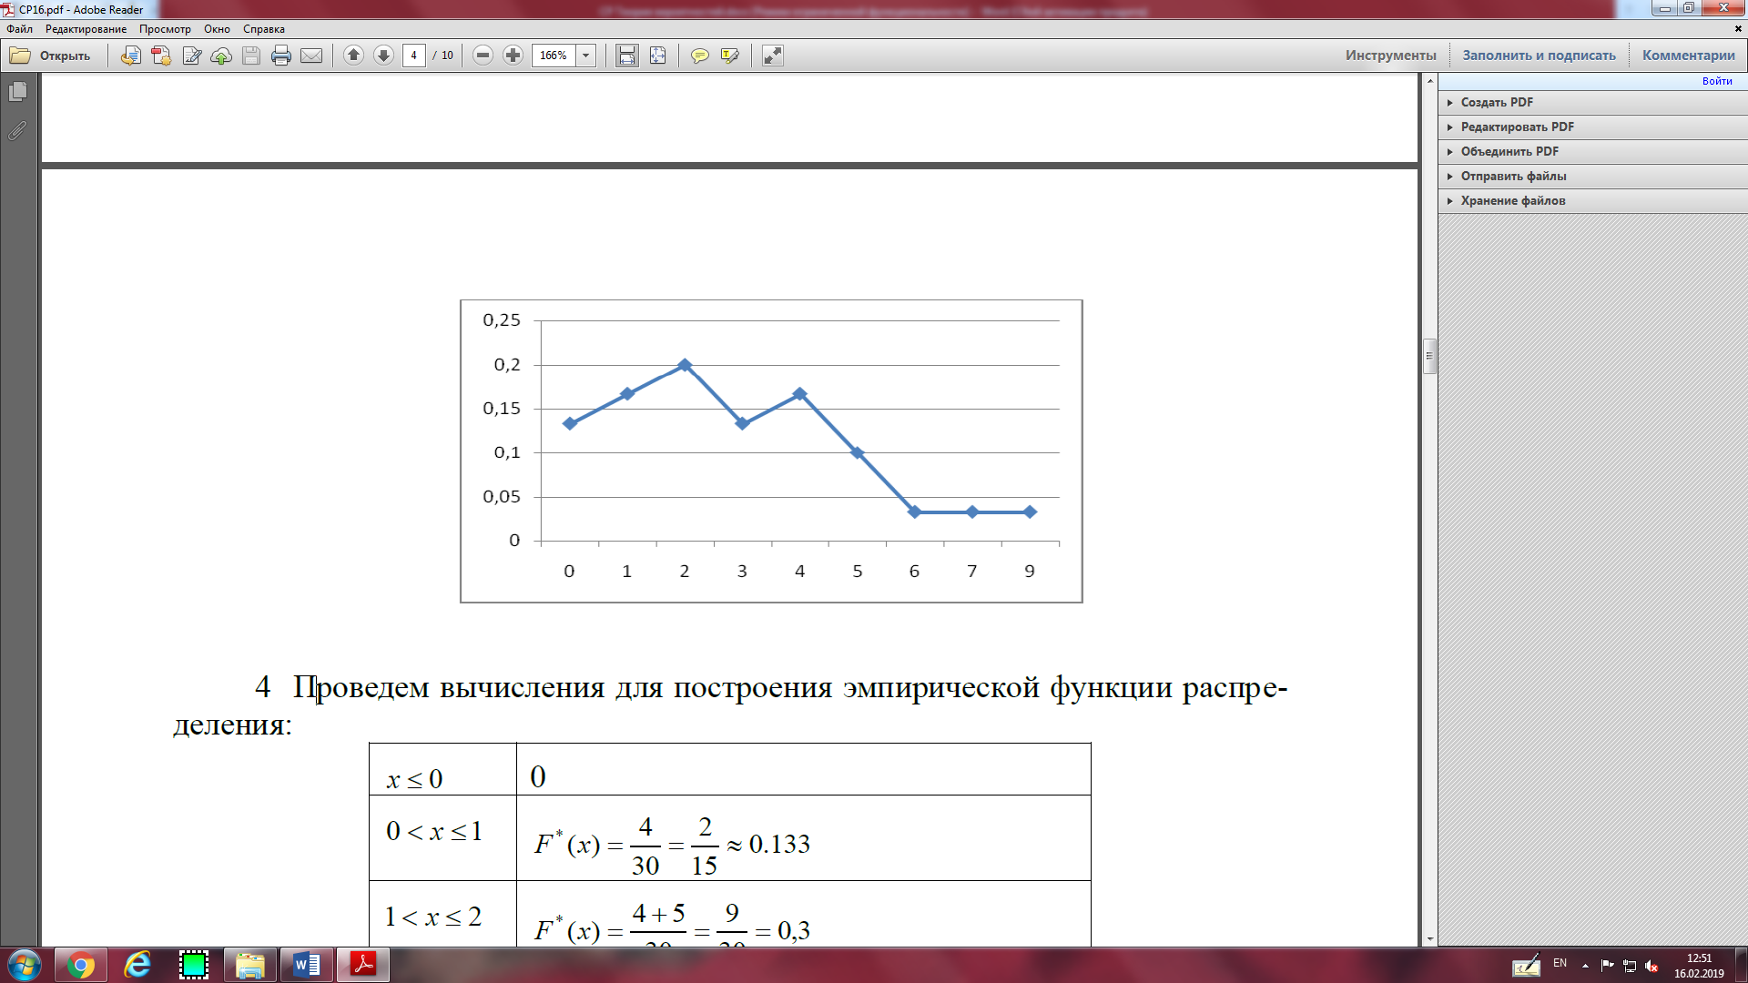

4. Проведем вычисления для построения эмпирической функции распределения:

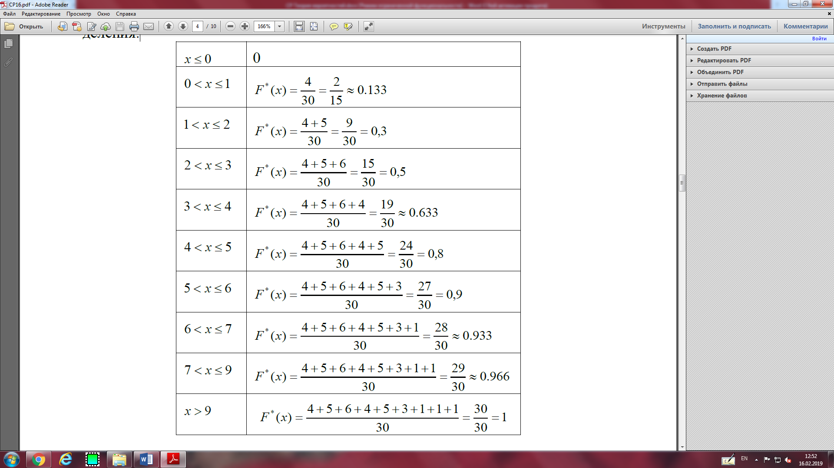

5. Получили эмпирическую функцию распределения и ее график:

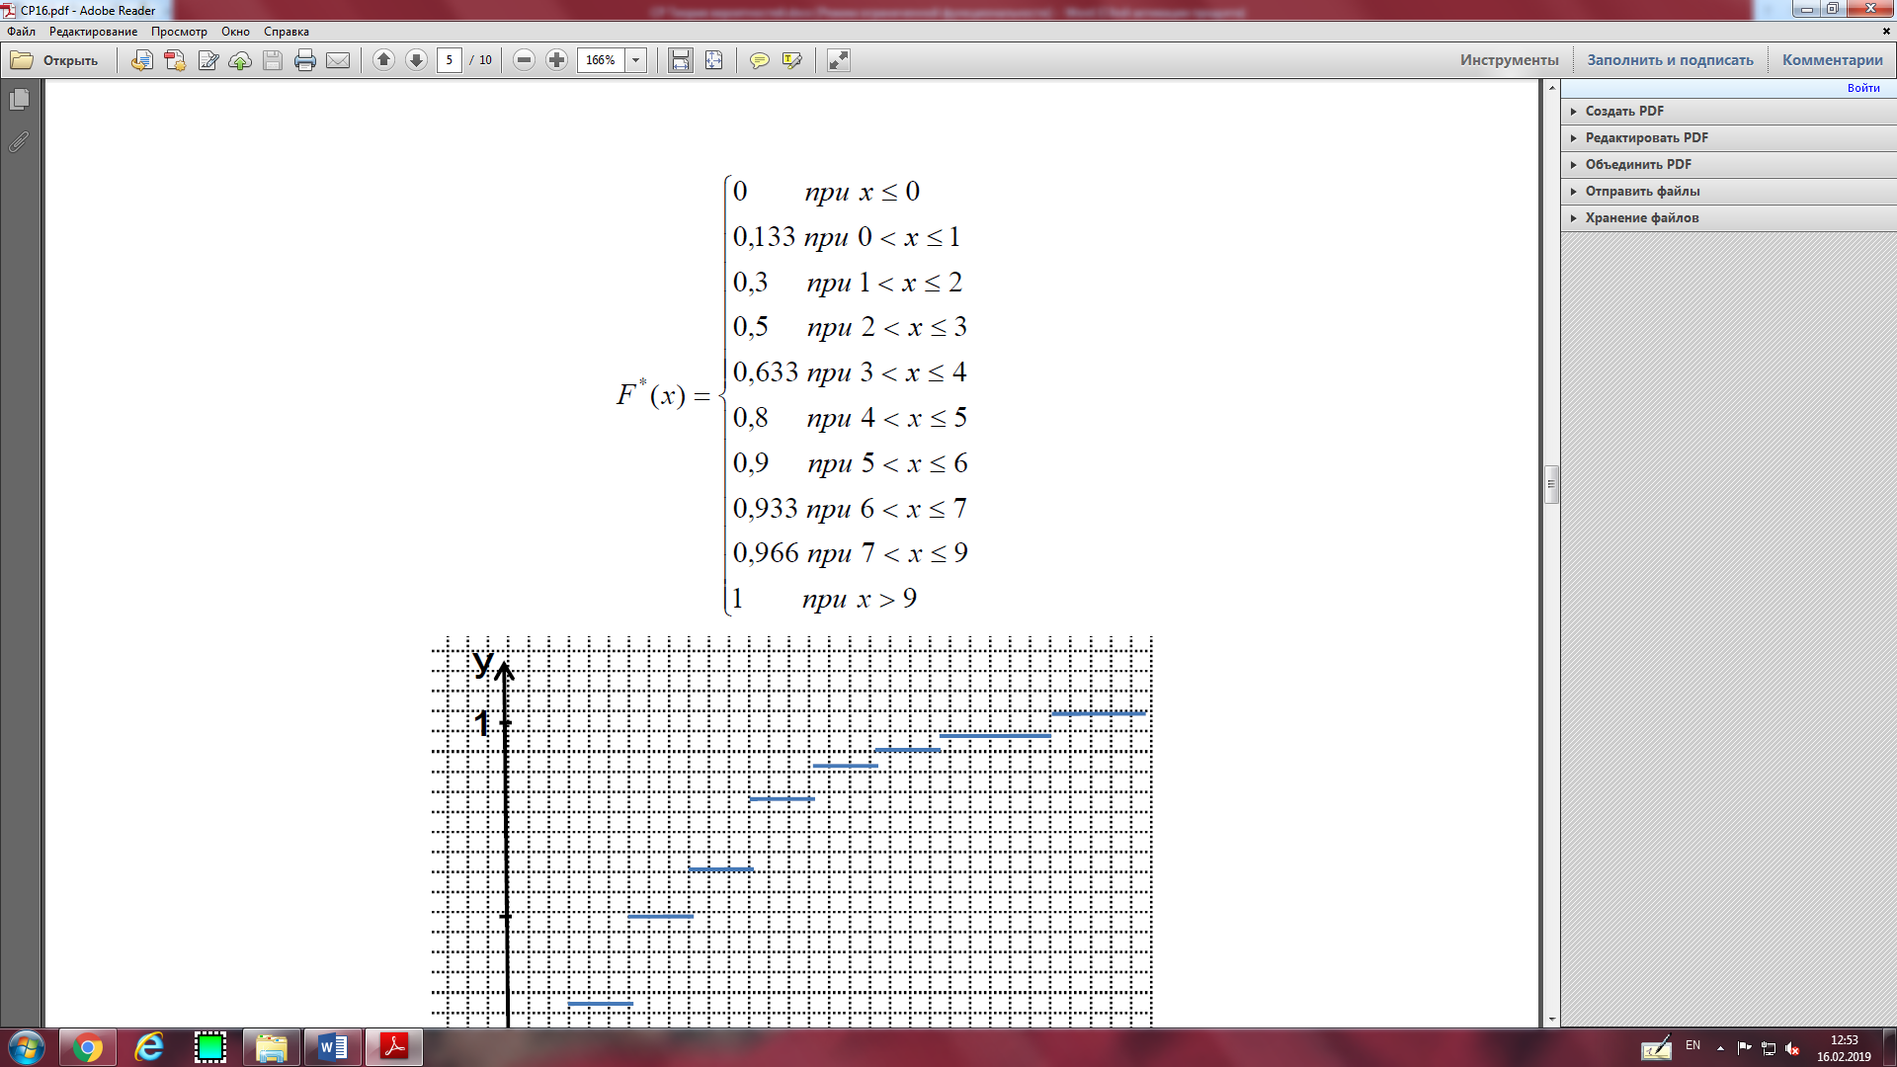

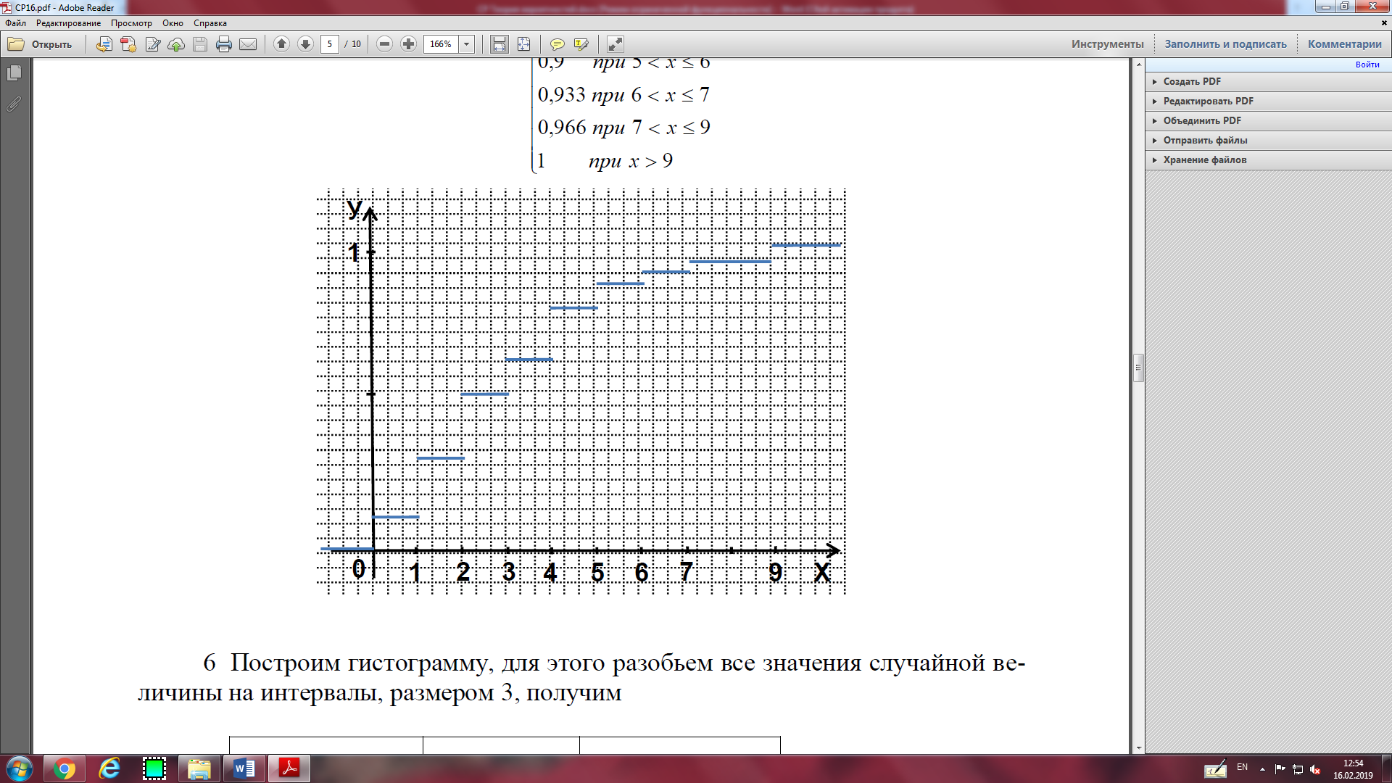

6. Построим гистограмму, для этого разобьем все значения случайной величины на интервалы, размером 3, получим

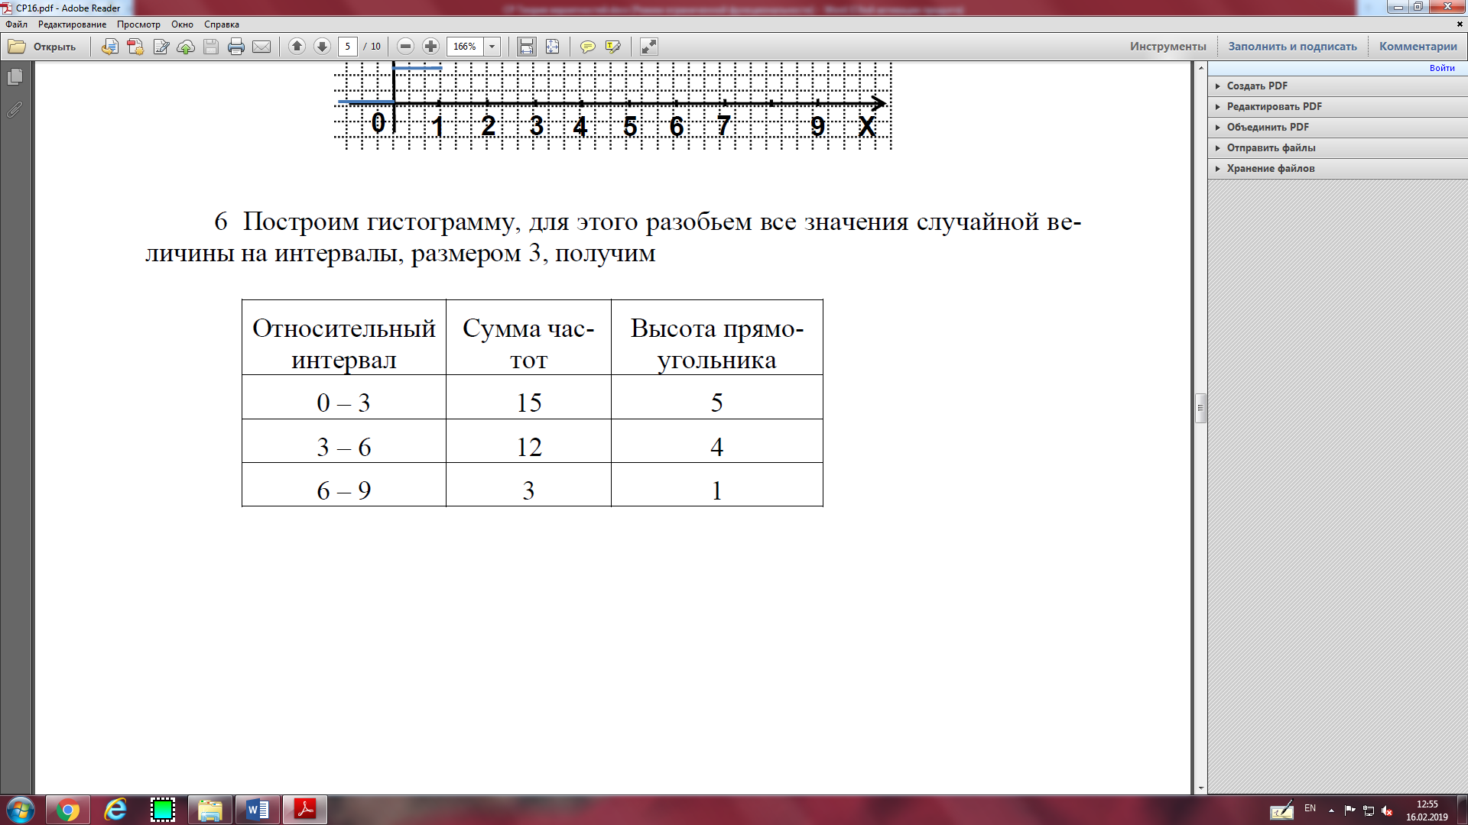

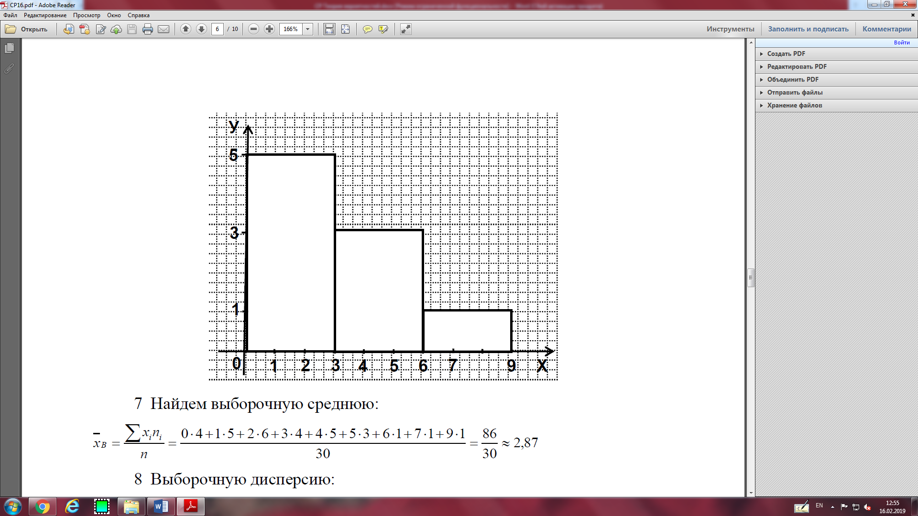

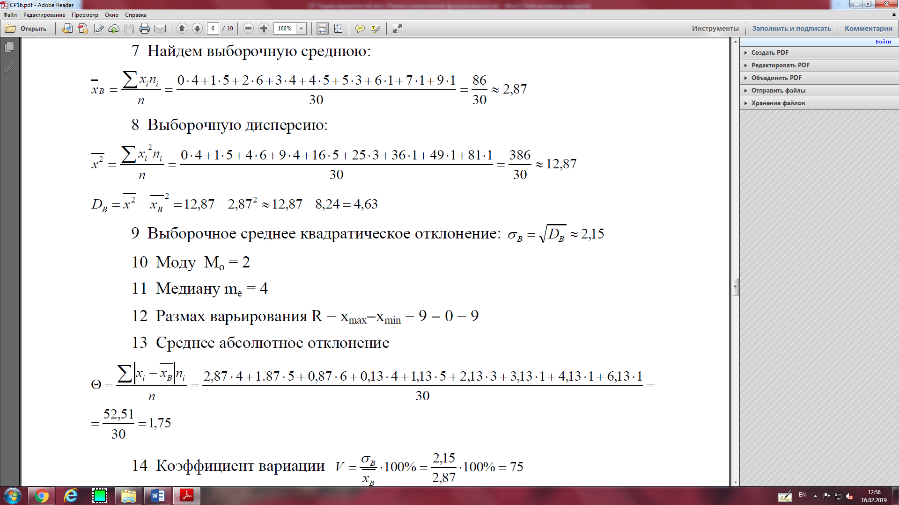

**Практическая часть**

**Вариант 1**

В эксперименте наблюдалась случайная величина Х. Соответствующие выборочные значения даны. Построить вариационный ряд, эмпирическую функцию распределения и ее график, полигон частот и относительных частот, гистограмму с заданным частичным интервалом, вычислить основные характеристики выборки.

А) (0,01 0,01 0,04 0,17 0,18 0,22 0,22 0,25 0,25 0,25 0,29 0,42 0,42 0,46 0,47 0,47 0,59 0,59 0,59 0,59 0,68 0,70 0,72 0,76 0,78 0,83 0,85 0,87 0,93 0,93) с частичным интервалом 0,23.

Б) (1,02 1,02 1,02 1,03 1,03 1,05 1,05 1,05 1,32 1,32 1,32 1,32 1,34 1,37 1,47 1,50 1,52 1,52 1,52 1,54 1,59 1,71 1,90 2,10 2,10 2,35 2,46 2,46 2,50 2,50) с частичным интервалом 0,37.

**Вариант 2**

В эксперименте наблюдалась случайная величина Х. Соответствующие выборочные значения даны. Построить вариационный ряд, эмпирическую функцию распределения и ее график, полигон частот и относительных частот, гистограмму с заданным частичным интервалом, вычислить основные характеристики выборки.

А) (3,73 3,73 3,73 3,77 3,77 3,85 3,85 3,85 3,85 4,07 4,15 4,15 4,15 4,15 4,23 4,23 4,31 4,31 4,31 4,31 4,31 4,34 4,35 4,77 4,82 5,26 5,26 5,53 6,03 6,03) с частичным интервалом 0,46.

Б) (1,50 1,52 1,52 1,52 1,54 1,59 1,71 1,90 2,10 2,10 2,35 2,46 2,46 2,50 2,50 3,73 3,73 3,73 3,77 3,77 3,85 3,85 3,85 3,85 4,07 4,15 4,15 4,15 4,15 4,20) с частичным интервалом 0,54.

**Контрольные вопросы**

1. Что такое генеральная совокупность?

2. Что такое выборочная совокупность?

3. Что такое вариационный ряд?

4. Статистическое распределение выборки

5. Эмпирическая функция распределения

6. Чем отличаются полигон и гистограмма частот?

7. Что такое мода?

8. Что такое медиана?

9. Что такое вариационный размах?

10. Что такое выборочная средняя?

11. Что такое выборочная дисперсия?

12. Что такое выборочное среднее квадратическое отклонение?

13. Что такое среднее абсолютное отклонение?

14. Что такое коэффициент вариации?

**Критерии оценивания самостоятельной работы**

Оценка «5» ставится, если верно и рационально решено 90%-100% предлагаемых заданий, допустим 1 недочет, неискажающий сути решения.

Оценка «4» ставится при безошибочном решении 80% предлагаемых заданий.

Оценка «3» ставится, если выполнено 70% предлагаемых заданий, допустим 1 недочет.

Оценка «2» - решено мене 50% предлагаемых заданий.

## Самостоятельная работа №17-18 Проверка гипотезы о законе распределения на основе согласия Пирсона

**Цель работы:** Научиться проверять основные статистические гипотезы: об однородности наблюдений (т.е. отсутствии грубых ошибок) и соответствии результатов измерения закону нормального распределения вероятностей.

Для выполнения работы необходимо знать статистические гипотезы; необходимо уметь проверять статистические гипотезы согласно алгоритму делать выводы по результатам статистической проверки.

Выполнение данной самостоятельной работы способствует формированию следующих общих и профессиональных **компетенций:**

ОК 1 Понимать сущность и социальную значимость своей будущей профессии, проявлять к ней устойчивый интерес

ОК 8 Самостоятельно определять задачи профессионального и личностного развития, заниматься самообразованием, осознанно планировать повышение квалификации

ОК 9 Ориентироваться в условиях частой смены технологий в профессиональной деятельности

ПК 1.1 Выполнять разработку спецификаций отдельных компонент

Время выполнения:90 минут.

**Ход выполнения самостоятельной работы**

Самостоятельные работы необходимо выполнять в специальных тетрадях с указанием номера, темы, целей работы.

1. Познакомиться с теоретическим материалом

2. В тетрадях для самостоятельных работ выполнить задания по варианту, ответить на контрольные вопросы.

3. Сдать преподавателю тетрадь для самостоятельных работ.

**Краткая теория и методические рекомендации**

|  |  |  |
| --- | --- | --- |
| ***Основные понятия и формулы*** | | |
| **Алгоритм проверки статистических гипотез** | | |
| 1. По выборочным данным формулируют основную *Н0* и альтернативную *Н1* гипотезы. 2. Задают уровень значимости α (0,05 или 0,01). 3. В зависимости от *Н0* определяют статистический критерий *K*, имеющий известное распределение. 4. По выборке и формуле критерия *K* рассчитывают наблюдаемое значение критерия *Kнабл*. 5. В зависимости от вида *Н1* определяют вид критической области *W* и критические точки по таблице Приложения для распределения критерия *K*. 6. По результатам проверки: *KнаблW ? -* делают вывод о принятии или отклонении гипотезы *Н0*. 7. Формулируют общий вывод исходя из поставленной задачи. | | statistik1 |
| **Проверка гипотез о равенстве числовому параметру** | | |
| * дисперсии * математического ожидания * вероятности | *р = р0* | |
| **Проверка гипотез о равенстве числовых характеристик** | | |
| * дисперсий * математических ожиданий * вероятностей | *D(Х) = D(Y)*  *М(Х) = М(Y)*  *рx = рy* | |
| **Проверка гипотез о законе распределения** | | |
| * критерий согласия Пирсона * критерий согласия Колмогорова |  | |
| **Проверка гипотез об однородности выборок** | | |
| * критерий Колмогорова-Смирнова * критерий Вилкоксона | *ранговый* | |

**Проверка гипотез о законе распределения**

Пусть высказано предположение, что неизвестная функция распределения *Fэмп(x)* исследуемой случайной величины *Х* имеет вполне определенную модель *Fтеор(x)*, т.е. высказана гипотеза: *H0*: *Fэмп(x) = Fтеор(x).* В качестве теоретической модели может быть рассмотрена нормальная, показательная, равномерная или какая-либо другая модель. Это определяется сущностью изучаемого явления, а также результатами предварительной обработки полученных экспериментальных данных (видом гистограммы, полигона частот, соотношением основных числовых характеристик).

Критерии, с помощью которых проверяется гипотеза о законе распределения, называются критериями согласия. *Критерием согласия* называют критерий, который позволяет установить, является ли расхождение эмпирического и теоретического распределений случайным или значимым, т. е. согласуются ли данные наблюдений с выдвинутой статистической гипотезой или не согласуются. Распределение генеральной совокупности, которое она имеет в силу выдвинутой гипотезы, называют теоретическим. Обычно эмпирические и теоретические частоты различаются в силу того, что:

- расхождение случайно и связано с ограниченным количеством наблюдений;

- расхождение неслучайно и объясняется тем, что статистическая гипотеза о теоретическом законе распределения – ошибочна.

Таким образом, критерии согласия позволяют отвергнуть или подтвердить правильность выдвинутой гипотезы о модели распределения экспериментальных данных.

*Таблица. Определение теоретических частот основных распределений*

|  |  |  |  |
| --- | --- | --- | --- |
| Распре-деление | Параметры распределе-ния | Теоретические частоты | Критерий |
| *Нормальное* |  | ,  , *– Приложение 1* | *Критическая область – правосторонняя*  *, k = m - r - 1* |
| *Показательное* | = |  |
| *Равномерное* |  |  |

***Критерий согласия Пирсона***. Критерий основан на сравнении эмпирических и теоретических частот. Эмпирические частоты получают в результате эксперимента, а теоретические частоты рассчитывают по формулам (табл. 3). Предварительно необходимо найти точечные оценки параметров предполагаемого распределения по выборке, а затем использовать их для вычисления теоретических частот.

Критерий имеет - распределение с *k = m - r - 1* степенями свободы, где *m* – число интервалов вариационного ряда; *r* - число параметров теоретического распределения, вычисленных по экспериментальным данным. Однако критерий имеет - распределение лишь при n , поэтому необходимо, чтобы в каждом интервале было достаточное количество данных. Малочисленные эмпирические частоты (*ni эмп* < 5) следует объединить с соседним интервалом, в этом случае и соответствующие им теоретические частоты также складываются. Если производилось объединение частот, то при определении числа степеней свободы следует в качестве *m* принять число интервалов, оставшихся после объединения частот.

Пример. В таблице представлены изменения выработки на одного основного рабочего. Проверить гипотезу, что выработка рабочих цеха распределена по нормальному закону.

|  |  |  |  |  |  |  |  |  |
| --- | --- | --- | --- | --- | --- | --- | --- | --- |
| Выработка, % | 94-100 | 100-106 | 106-112 | 112-118 | 118-124 | 124-130 | 130-136 | 136-142 |
| Число рабочих | 3 | 7 | 11 | 20 | 28 | 19 | 10 | 2 |

Первоначально определяем характеристики: ; . В предположении, что выработка рабочих цеха распределена нормально, вычисляем теоретические частоты:

; ; = 1,5 и т.д. В результате имеем:

|  |  |  |  |  |  |  |  |  |
| --- | --- | --- | --- | --- | --- | --- | --- | --- |
| , чел. | 1,5 | 5,9 | 14,1 | 22,8 | 24,7 | 18,2 | 8,7 | 2,9 |

После объединения малочисленных частот число интервалов сокращается:

|  |  |  |  |  |  |  |  |
| --- | --- | --- | --- | --- | --- | --- | --- |
|  | 10 | 11 | 20 | 28 | 19 | 12 |  |
|  | 7,4 | 14,1 | 22,8 | 24,7 | 18,2 | 11,6 |

1. *Принимаем*
2. *Назначаем .*
3. *Критерий: , k = m – 2 – 1 = 6 – 3 = 3.*
4. ***.***
5. *Согласно критерию критическая область W – правосторонняя: .*
6. *Т.к. нулевая гипотеза не противоречит опытным данным и принимается при уровне значимости 0,05.*
7. *Вывод: предположение о том, что выработка рабочих цеха распределена нормально, согласуется с данными исследования.*

***Критерий Колмогорова.*** Критерий Колмогорова в качестве меры расхождения между теоретическим и эмпирическим распределениями рассматривает максимальное значение абсолютной величины разности между эмпирической и теоретической функцией распределения. Первоначально по выборочным данным определяют точечные оценки параметров предполагаемого распределения. Затем строится эмпирическая функция распределения по данным выборки. Теоретическая функция распределения строится по предполагаемому закону распределения. Наблюдаемое значение критерия сравнивают с критическим значением (табл. 4) и делают соответствующий вывод.

*Таблица. Критерий Колмогорова*

|  |  |  |  |  |  |  |  |  |  |  |  |  |  |
| --- | --- | --- | --- | --- | --- | --- | --- | --- | --- | --- | --- | --- | --- |
| Распре-деление | | Параметры распределе-ния | | | Теоретические частоты | | | | | Критерий | | | |
| *Норма-льное* | |  | | |  | | | | |  | | | |
| *Критическая область – правосторонняя* | | | | | | | | | | | | | |
|  | *0,40* | | *0,30* | *0,20* | | *0,10* | *0,05* | *0,025* | *0,01* | | *0,005* | *0,001* | *0,0005* |
|  | *0,89* | | *0,97* | *1,07* | | *1,22* | *1,36* | *1,48* | *1,63* | | *1,73* | *1,95* | *2,03* |

Пример. По данным предыдущего примера проверить гипотезу, что выработка рабочих цеха распределена по нормальному закону с помощью критерия Колмогорова.

Первоначально определяем характеристики: ; . Функции распределения (эмпирическую и теоретическую) удобнее строить с помощью таблицы:

|  |  |  |  |  |  |  |  |  |  |
| --- | --- | --- | --- | --- | --- | --- | --- | --- | --- |
|  | 94 | 100 | 106 | 112 | 118 | 124 | 130 | 136 | 142 |
|  | 0,010 | 0,030 | 0,100 | 0,210 | 0,410 | 0,690 | 0,880 | 0,980 | 1,000 |
|  | 0,004 | 0,021 | 0,080 | 0,221 | 0,449 | 0,695 | 0,878 | 0,964 | 0,993 |

1. *Принимаем*
2. *Назначаем .*
3. *Критерий:*
4. *.*
5. *Согласно критерию критическая область W – правосторонняя: .*
6. *Т.к. нулевая гипотеза не противоречит опытным данным и принимается при уровне значимости 0,05.*
7. *Вывод: предположение о том, что выработка рабочих цеха распределена нормально, согласуется с данными исследования.*

**Практическая часть**

**Вариант 1**

На участке станков с ЧПУ произведено 200 испытаний, в результате каждого из которых смена инструмента происходила в различные моменты времени. В итоге было получено эмпирическое распределение, приведенное в таблице:

|  |  |  |  |  |  |  |  |  |  |  |
| --- | --- | --- | --- | --- | --- | --- | --- | --- | --- | --- |
| *хi-1 – хi, мин* | 2-4 | 4-6 | 6-8 | 8-10 | 10-12 | 12-14 | 14-16 | 16-18 | 18-20 | 20-22 |
| *ni* | 21 | 16 | 15 | 26 | 22 | 14 | 21 | 22 | 18 | 25 |

Требуется при уровне значимости 0,05 проверить гипотезу о том, что время смены инструмента имеет равномерное распределение.

**Вариант 2**

В механическом цехе была проанализирована выработка рабочих за смену и эмпирическое распределение выборки приведено в таблице:

|  |  |  |  |  |  |  |  |
| --- | --- | --- | --- | --- | --- | --- | --- |
| *хi – хi+1* | 3-8 | 8-13 | 13-18 | 18-23 | 23-28 | 28-33 | 33-38 |
| *ni* | 6 | 8 | 15 | 40 | 16 | 8 | 7 |

Используя критерий Колмогорова, при уровне значимости 0,01 проверить, согласуется ли гипотеза о нормальном распределении выработки рабочих за смену с эмпирическим распределением выборки.

**Критерии оценивания самостоятельной работы**

Оценка «5» ставится, если верно и рационально решено 90%-100% предлагаемых заданий, допустим 1 недочет, неискажающий сути решения.

Оценка «4» ставится при безошибочном решении 80% предлагаемых заданий.

Оценка «3» ставится, если выполнено 70% предлагаемых заданий, допустим 1 недочет.

Оценка «2» - решено мене 50% предлагаемых заданий.

## Самостоятельная работа №19 Применение метода статистических испытаний к моделированию системы массового обслуживания

**Цель работы:** научиться применять методы статистических испытаний к моделированию систем массового обслуживания.

Для выполнения работы необходимо знать: понятия статистического моделирования, схему проведения вычислений в статистическом моделировании; необходимо уметь: строить структурные модели систем массового обслуживания, производить расчет одноканальной системы массового обслуживания.

Выполнение данной самостоятельной работы способствует формированию следующих общих и профессиональных компетенций

ОК 5 Использовать информационно-коммуникационные технологии в профессиональной деятельности

ОК 6 Работать в коллективе и в команде, эффективно общаться с коллегами, руководством, потребителями

ОК 7 Брать на себя ответственность за работу членов команды (починенных), за результат выполнения заданий

ПК 2.4 Реализовывать методы и технологии защиты информации в базах данных

Время выполнения: 45 минут.

**Ход выполнения самостоятельной работы**

Самостоятельные работы необходимо выполнять в специальных тетрадях с указанием номера, темы, целей работы.

1. Познакомиться с теоретическим материалом
2. В тетрадях для самостоятельных работ выполнить задания по варианту, ответить на контрольные вопросы.
3. Сдать преподавателю тетрадь для самостоятельных работ.

Краткая теория и методические рекомендации

## Понятие статистического моделирования

Статистическое моделирование – численный метод решения математических задач, при котором искомые величины представляют вероятностными характеристиками какого-либо случайного явления, это явление моделируется, после чего нужные характеристики приближённо определяют путём статистической обработки «наблюдений» модели. Например, требуется рассчитать потоки тепла в нагреваемой тонкой металлической пластине, на краях которой поддерживается нулевая температура. Распределение тепла описывается тем же уравнением, что и расплывание пятна краски в слое жидкости. Поэтому моделируют плоское броуновское движение частиц «краски» по пластине, следя за их положениями в моменты *tk*, *k* = 0, 1, 2,... Приближённо принимают, что за малый интервал *t* частица перемещается на шаг *h* равновероятно во всех направлениях. Каждый раз направление выбирается случайным образом, независимо от всего предыдущего. Соотношение между *t* и *h* определяется коэффициентом теплопроводности. Движение начинается в источнике тепла и кончается при первом достижении края (наблюдается налипание «краски» на край). Поток *Q(C)* тепла через участок *С* границы измеряется количеством налипшей краски. При общем количестве *N* частиц согласно закону больших чисел такая оценка даёт ошибку порядка .

## Схема проведения вычислений в статистическом моделировании

Статистическое моделирование предполагает следующую схему вычисления (оценивания) искомой величины. Так, искомую величину представляют математическим ожиданием числовой функции *f* от случайного исхода *w* некоторого явления:

, (1.1)

т. е. интегралом по вероятностной мере Р.

Таким образом, для того, чтобы оценить некоторое значение, необходимо подобрать случайную величину так, чтобы ее математическое ожидание равнялось искомому значению. После этого можно пронаблюдать случайную величину и оценить по выборке ее математическое ожидание. Полученный результат можно считать оценкой искомого значения.

Рассмотрим оценку математического ожидания случайной величины

 (1.2)

где  – исходы, состоявшиеся в результате наблюдений.

Оценку (1.2) можно рассматривать как квадратурную формулу для указанного интеграла со случайными узлами  и случайной погрешностью .

Таким образом, рассматриваемая схема состоит в проведении серии экспериментов. Каждый *i*-ый эксперимент представляет собой получение случайного исхода  и вычисление функции *f()*. После этого производятся вычисления по формуле (1.2) и полученный результат считается оценкой искомой величины.

Случайный выбор на каждом этапе проводится с помощью случайных чисел, которые необходимо генерировать тем или иным образом. Так, они могут генерироваться каким-либо физическим датчиком или имитироваться при помощи вычислительной техники по некоторому алгоритму, обеспечивающему заданное распределение (псевдослучайные числа). На эту тему мы еще поговорим в наших лекциях.

## Области применения статистического моделирования

Статистическое моделирование широко применяется для решения задач из различных областей человеческого знания. Среди них такие актуальные области как биология, химия, физика, экономика и другие.

Среди задач, где может быть использован и часто используется этот подход, часто указывают следующие задачи:

* численное интегрирование,
* расчеты в системах массового обслуживания,
* расчеты качества и надежности изделий,
* расчеты прохождения нейтронов сквозь пластину,
* передача сообщений при наличии помех,
* задачи теории игр,
* задачи динамики разреженного газа,
* задачи дискретной оптимизации,
* задачи финансовой математики (оценивание опционов и др.)

и многие другие.

Часть этих задачи имеют очевидную вероятностную природу (что характерно, например, для систем массового обслуживания или финансовой математики), а часть являют собой пример применения идей статистического моделирования для исследования математических моделей объектов, не имеющих таковой (например, вычисление определенного интеграла).

**Представление реальных бизнес-процессов в виде систем массового обслуживания**

СМО включает компоненты, обозначения которых предопределяются для удобства классификации их по типам.

|  |  |  |  |
| --- | --- | --- | --- |
|  | - генератор заявок |  | - исполнитель |
|  | - приемник заявок |  | - селектор |
|  | - накопитель |  |  |

Суть систем массового обслуживания в организации потока заявок определенного вида, идущих от генератора к приемнику через накопители, исполнители и селекторы. При этом роль генератора может играть телефон, который принимает звонки клиентов, дверь магазина, куда заходят покупатели, склад, откуда покупают материалы. Аналогично можно найти физический аналог приемника заявок в виде журнала, фиксирующего продажи, банка, куда поступили платежи и т.д. в качестве накопителей выступают места, где собирается очередь заявок – полка магазина, живая очередь к кассе и т.д. Исполнитель – это устройство или человек, выполняющий некую повторяющуюся операцию, имеющую фиксированную в некоторых границах продолжительность. Например, кассир на раздаче в столовой или колонка на заправочной станции. Селектор – сложное устройство или правило, разветвляющее потоки заявок. Классическим примером селектора является светофор на дороге или генератор вариантов заданий в электронном тесте.

Рассмотрим простейшую задачу – обед в столовой. Построим для нее схему СМО.

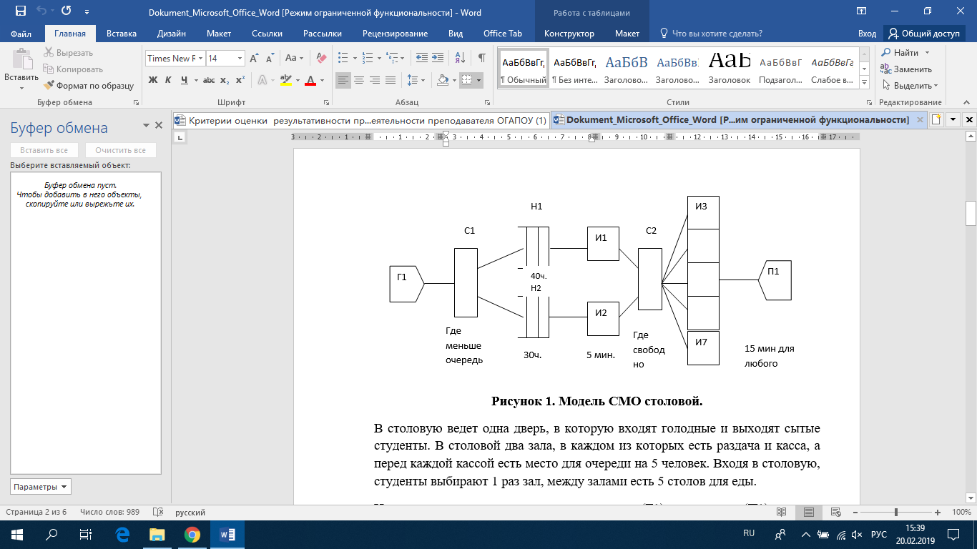

Рис. 1. Модель СМО столовой

В столовую ведет одна дверь, в которую входят голодные и выходят сытые студенты. В столовой два зала, в каждом из которых есть раздача и касса, а перед каждой кассой есть место для очереди на 5 человек. Входя в столовую, студенты выбирают 1 раз зал, между залами есть 5 столов для еды.

Имеем: дверь, которая играет роль генератора (Г1) и приемника (П1).

Выбор зала – селектор (С1). 2 раздачи – 2 очереди (Н1, Н2) и 2 исполнителя (И1, И2). Выбор стола – селектор (С2), 5 столов – 5 исполнителей (И3-И7).

На исполнителях указывают время работы, а на накопителях емкость очереди. Кроме того, генераторы могут иметь частоту генерации заявок, а приемники число принимаемых заявок в минуту (час, день).

Рассмотрим СМО с ожиданием. Пусть входящий поток заявок на обслуживание – простейший поток с интенсивностью λ. Интенсивность потока обслуживания равна μ. Длительность обслуживания – случайна величина, подчиненная показательному закону распределения. Поток обслуживаний является простейшим пуассоновским потоком событий. Заявка, поступившая в момент, когда канал занят, становится в очередь и ждет обслуживания. Предположим, что СМО не может вместить более N заявок, т.е. заявки, не попавшие в ожидание, покидают СМО. Состояния СМО имеют следующую интерпретацию:

- канал свободен

- канал занят, очереди нет

- канал занят, одна заявка в очереди

…………………………………………..

- канал занят, -1 заявка в очереди

…………………………………………

- канал занят, -1 заявка в очереди.

Стационарный процесс в данной системе будет описываться следующей системой алгебраических уравнений:

, n=0

, 0<n<N

, n=N,

Где ρ= ;

n - номер состояния.

Система уравнений имеет следующее решение:

,

, eсли

, при

Выполнение условия стационарности не обязательно, поскольку число допускаемых в СМО заявок контролируется путем введения ограничения на длину очереди. Определим характеристики одноканальной СМО с ожиданием и ограниченной длиной очереди, равной (-1):

1. Вероятность отказа в обслуживании заявки:
2. Относительна пропускная способность СМО:
3. Абсолютная пропускная способность СМО:

A=q

1. Среднее число находящихся в СМО заявок:

=

1. Среднее время пребывания заявки в СМО:
2. Средняя продолжительность пребывания клиента (заявки) в очереди:
3. Среднее число заявок в очереди (длина очереди):

Пример расчета

Специализированный пост диагностики представляет собой одноканальную СМО. Число стоянок для автомобилей, ожидающих проведения диагностики (размер очереди -1), ограниченно и равно 3. Если все стоянки заняты, то очередной автомобиль, прибывший на диагностику, в очередь на обслуживание не становится (отказ). Поток автомобилей, прибывающих на диагностику, распределен по закону Пуассона и имеет интенсивность =0.85 (автомобиля в час). Время диагностики автомобиля распределено по показательному закону и в среднем составляет 1.05 час. Требуется определить вероятностные характеристики поста диагностики, работающего в стационарном режиме.

Решение:

1. Интенсивность прибытия автомобилей на обслуживание:

=85

1. Зададим среднее время обслуживания и выразим интенсивность потока обслуживания автомобилей (1/время диагностики)

=9523809524

1. Найдем приведенную интенсивность потока автомобилей как отношение интенсивностей и , т.е..

ρ =8925000000

1. Вычислим финальные вероятности системы:

=2478631370 (1- ρ /1- )

=2212178498 ()

=1974369309 ()

=1762124608

=1572696213

1. Вероятность отказа в обслуживании автомобиля:

=1572696213

Отсюда следует, что пост диагностики не обслуживает автомобили в среднем в 15.8% случаев.

1. Относительная пропускная способность поста диагностики:

q=8427303787

1. Абсолютная пропускная способность поста диагностики (автомобиля в час):

A:=7163208219

1. Среднее число автомобилей в СМО:

=1.772807579

1. Среднее время пребывания автомобиля в СМО:

=2.476275329

1. Средняя продолжительность пребывания заявки в очереди на обслуживание:

=1.426275329

1. Среднее число заявок в очереди (длина очереди):

=1.021670716

**Практическая часть**

**Вариант 1**

Иванов, механик автосервиса, может заменить масло в сред­нем в трех автомобилях в течение часа (т. е. в среднем на одном автомобиле за 20 мин). Время обслуживания подчиняется экспоненциальному закону. Клиенты, нуждающиеся в этой услуге, приезжают в среднем по два в час, в соответствии с пуассоновским распределением. Клиенты обслуживаются в порядке прибытия, и их число не ограничено. Постройте модель СМО и рассчитайте основные характеристики системы обслуживания.

**Вариант 2**

Секретарю директора завода поступает в среднем 1,2 телефонных вызовов в минуту. Средняя продолжительность разговора составляет 2 минуты. Постройте модель СМО и рассчитайте основные характеристики системы обслуживания.

**Критерии оценивания самостоятельной работы**

Оценка «5» ставится, если верно и рационально решено 90%-100% предлагаемых заданий, допустим 1 недочет, неискажающий сути решения.

Оценка «4» ставится при безошибочном решении 80% предлагаемых заданий.

Оценка «3» ставится, если выполнено 70% предлагаемых заданий, допустим 1 недочет.

Оценка «2» - решено мене 50% предлагаемых заданий.

## Самостоятельная работа №20-21 Примеры приложений теории графов

**Цель работы:** рассмотреть применение графов в различных областях жизнедеятельности людей.

Для выполнения работы необходимо знать: основные понятия графов; необходимо уметь: составлять сообщение и сопровождать его презентацией.

Выполнение данной самостоятельной работы способствует формированию следующих общих и профессиональных компетенций

ОК 1 Понимать сущность и социальную значимость своей будущей профессии, проявлять к ней устойчивый интерес

ОК 8 Самостоятельно определять задачи профессионального и личностного развития, заниматься самообразованием, осознанно планировать повышение квалификации

ОК 9 Ориентироваться в условиях частой смены технологий в профессиональной деятельности

ПК 1.1 Выполнять разработку спецификаций отдельных компонент

Время выполнения:90 минут.

**Ход выполнения самостоятельной работы**

1. Подготовить сообщение и презентацию по одной из отраслей применения графов в жизни людей.
2. Защитить подготовленное сообщение.
3. Требования к подготовке и критерии оценивания находятся в приложении 5, 6.

Краткая теория и методические рекомендации

### Применение графов в различных областях жизни людей

Графы имеют очень широкое применение: с их помощью выбирают наиболее выгодное расположение зданий, графами представлены схемы метро. Далее представлены некоторые примеры применения графов.

1. Можно составить граф любой **позиционной игры**: шахмат, шашек, «крестиков – ноликов».

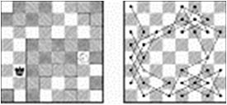

Здесь позиции станут вершинами, а направленные отрезки между ними будут означать, что одним ходом можно перейти от одной позиции к другой, по направлению стрелки.

2. **Лабиринт.**

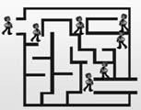

Исследовать лабиринт - это найти путь в этом графе.

Вершинами здесь обозначены тупики, а отрезками – проходы лабиринта.

3. **Генеалогическое древо.**

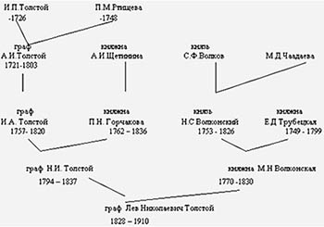

Граф иерархической системы называется деревом. Отличительной особенностью дерева является то, что между любыми двумя его вершинами существует единственный путь. Дерево не содержит циклов и петель.

Обычно у дерева, представляющего иерархическую систему, выделяется одна главная вершина, которая называется **корнем дерева**. Каждая вершина дерева (кроме корня) имеет только одного предка – обозначенный ею объект входит в один класс верхнего уровня.

Любая вершина дерева может порождать несколько потомков – вершин, соответствующих классам нижнего уровня.

Для каждой пары вершин дерева существует единственный путь, их соединяющий. Этим свойством пользуются при нахождении всех предков, например, по мужской линии, любого человека, чья родословная представлена в виде генеалогического дерева, которое является «деревом» и в смысле теории графов.

4. **Блок-схема программы**

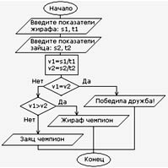

Графами являются **блок – схемы программ** для ЭВМ, а так же любые электрические цепи или электрическая сеть.

5. **Схема цепей дежурного освещения**

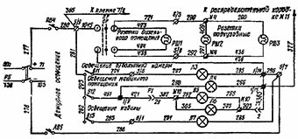

Схема **цепей дежурного освещения** тепловоза ТЭМ2 тоже представлена в виде графа.

6. **Схемы авиалиний**

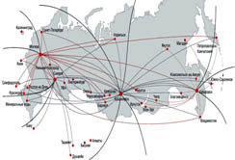

Схемы **авиалиний** представлены в виде графов.

7. **Участок московского Метрополитена.**

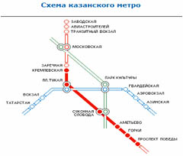

Один из**участков московского Метрополитена**.

Он нарисован тоже в виде графа.

8. **Социограммы**

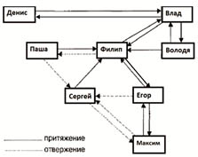

**Социограммы** (в психологии при исследовании межличностных отношений в группах).

Она тоже представлена с помощью графа.

9. **Схема железных дорог**

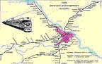

Схема **железных дорог**.

Вершины – железнодорожные станции, а рёбра – железнодорожные пути.

10. **Созвездия**



Графы есть и на **картах звездного неба**.

Это созвездия.

11. **Химия.** Теория графов позволяет точно определить и пояснить некоторые основные понятия химии: структуру, конфигурацию, конформацию, квантовомеханическое и статистико-механическое взаимодействия молекул, определять число теоретически возможных изомеров органических соединений, позволяет анализировать некоторые химические превращения, описывать химические реакции, определять некоторые свойства молекул.

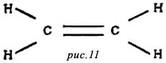

**Молекулярный граф** — связный неориентированный граф, находящийся во взаимно-однозначном соответствии со структурной формулой химического соединения таким образом, что вершинам графа соответствуют атомы молекулы, а рёбрам графа — химические связи между этими атомам.

12. **Математика.** Немало поводов для появления графов и в математике. Наиболее очевидный пример – любой многогранник в трёхмерном пространстве.

Например, вершины и рёбра куба можно рассматривать как вершины и рёбра графа. При этом мы отвлекаемся от того, как расположены элементы куба в пространстве, оставляя лишь информацию о том, какие вершины соединены рёбрами. На *рисунке 12* показаны три способа изобразить один и тот же граф - трёхмерного куба.

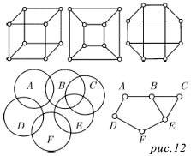

Еще один способ образования графов из геометрических объектов иллюстрирует *рисунком 12*. Слева показаны шесть кругов на плоскости, а справа - граф, в котором каждая вершина соответствует одному из этих кругов и две вершины соединены ребром.

Так же графы под другими названиями проникли в учебники химии, биологии, географии, где они использованы для наглядного и экономного описания различных схем организаций, логических возможностей, классификаций, в том и только том случае, когда соответствующие круги пересекаются.

13. **Физика.** Одной из наиболее сложных и утомительных задач для радиолюбителей считается конструирование печатных схем.



**Печатная схема** - это пластинка из какого-либо диэлектрика (изолирующего материала), на которой в виде металлических полосок вытравлены дорожки. Пересекаться дорожки могут только в определенных точках, куда устанавливаются необходимые элементы (диоды, триоды, резисторы и другие), их пересечение в других местах вызовет замыкание электрической цепи.

Итак, из всего вышесказанного неопровержимо следует практическая ценность теории графов, доказательство которой и являлось целью вашего исследования.

## Самостоятельная работа №22-23 Способы задания графов с помощью матриц

**Цель работы:** научиться применять методы статистических испытаний к моделированию систем массового обслуживания.

Для выполнения работы необходимо знать: основные понятия графа, способы задания графов, основные понятия, формулы и правила теории графов; необходимо уметь: задавать граф различными способами и вычислять степени его вершин, составлять матрицу смежности и инцидентности, применять основные формулы и правила теории графов.

Выполнение данной самостоятельной работы способствует формированию следующих общих и профессиональных компетенций

ОК 2 Организовывать собственную деятельность, выбирать типовые методы и способы выполнения профессиональных задач, оценивать их эффективность и качество

ОК 3 Принимать решения в стандартных и нестандартных ситуациях и нести за них ответственность

ОК 4 Осуществлять поиск и использование информации, необходимой для эффективного выполнения профессиональных задач, профессионального и личностного развития

ПК 3.4 Осуществлять разработку тестовых наборов и тестовых сценариев

Время выполнения: 90 минут.

**Ход выполнения самостоятельной работы**

Самостоятельные работы необходимо выполнять в специальных тетрадях с указанием номера, темы, целей работы.

1. Познакомиться с теоретическим материалом
2. В тетрадях для самостоятельных работ выполнить задания по варианту, ответить на контрольные вопросы.
3. Сдать преподавателю тетрадь для самостоятельных работ.

Краткая теория и методические рекомендации

**Основные понятия.**

1. Граф G - совокупность двух множеств: вершин V и ребер E, между которыми определено отношение инцидентности. Если |V(G)| = n, |E(G)| = m, то граф G есть (n, m) граф, где n - порядок графа, m - размер графа.
2. Каждое ребро e из E инцидентно ровно двум вершинам v', v'', которые оно соединяет. При этом вершина v' и ребро e называются инцидентными друг другу, а вершины v' и v'' называются смежными.
3. Ребро (v', v'') может быть ориентированным и иметь начало (v') и конец (v'') (дуга в орграфе).
4. Ребро (v, v) называется петлей (концевые вершины совпадают).
5. Граф, содержащий ориентированные ребра (дуги), называется орграфом.
6. Граф, не содержащий ориентированные ребра (дуги), называется неографом.
7. Ребра, инцидентные одной паре вершин, называются параллельными или кратными.
8. Конечный граф - число вершин и ребер конечно.
9. Пустой граф - множество ребер пусто (число вершин может быть произвольным).
10. Полный граф - граф без петель и кратных ребер, каждая пара вершин соединена ребром.
11. Локальная степень вершины - число ребер ей инцидентных.
12. В неографе сумма степеней всех вершин равна удвоенному числу ребер (лемма о рукопожатиях). Петля дает вклад, равный 2 в степень вершины.
13. В орграфе сумма входящих ребер всех вершин равна сумме исходящих ребер всех вершин и равна числу ребер графа.
14. Графы равны, если множества вершин и инцидентных им ребер совпадают.
15. Графы, отличающиеся только нумерацией вершин и ребер, называются изоморфными.
16. Способы задания графов:

− явное задание графа как алгебраической системы;

− геометрический;

− матрица смежности;

− матрица инцидентности

1. Матрица инцидентности: По вертикали указываются вершины, по горизонтали - ребра. Aij = 1 если вершина i инцидентна ребру j, в противном случае aij = 0. Если ребро - петля, то aij = 2. Матрицей инцидентности (инциденций) ориентированного графа называется матрица, для которой aij = 1, если вершина является началом дуги , aij = – 1, если является концом дуги , в остальных случаях aij=0.
2. Матрица смежности - квадратная симметричная матрица. По горизонтали и вертикали - все вершины аij = число ребер, соединяющее вершины i,j. Матрицей смежности ориентированного графа называется матрица, для которой aij = 1, если вершина является началом дуги, в остальных случаях aij = 0.
3. Маршрут - последовательность ребер, в которых каждые два соседних ребра имеют общую вершину.
4. Маршрут, в котором начало и конец совпадают - циклический.
5. Маршрут в неографе, в котором все ребра разные - цепь.
6. Маршрут в орграфе, в котором все дуги разные - путь.
7. Вершины связанные, если существует маршрут из одной вершины в другую.
8. Связанный граф - если все его вершины связаны.
9. Плоский граф - граф с вершинами, расположенными на плоскости и непересекающимися ребрами.
10. Вершины графа, которые не принадлежат ни одному ребру, называются изолированными.
11. Дерево - связный граф без циклов.

**Пример**

Задать неограф, представленный множеством вершин и ребер, графически и матрицами, преобразовать граф в плоский, вычислить степени его вершин.

V = {1; 2; 3; 4; 5; 6};E = {a; b; c; d; e}

E = {(1; 4); (2; 5); (2; 6); (3; 4); (3; 5)}

**Решение**

Изобразим граф, соединив вершины: Ребро а соединяет вершины 1 и 4, b соединяет вершины 2 и 5 и т. д. Затем преобразуем этот граф в плоский:

|  |  |
| --- | --- |
| 5  4  d  3  e  a  b  6  c  2  1 | 6  2  5  3  4  1 |

1. Составим матрицу смежности. В первом столбце и первой строке выпишем вершины. Ребру а инцидентны вершины 1 и 4, следовательно в колонке 1 и строке 4 ставим 1, а также колонке 4 и строке 1 ставим 1. Ребру b инцидентны вершины 2 и 5, следовательно в колонке 2 в строке 5 и колонке 5 строке 2 ставим 1 и т.д. Остальные ячейки таблицы содержат нули.
2. Составим матрицу инцидентности. В первом столбце выпишем вершины, первой строке – ребра. Ребру а инцидентны вершины 1 и 4, следовательно, в колонке а в строке 1 и строке 4 ставим 1. Ребру b инцидентны вершины 2 и 5, следовательно, в колонке b в строке 2 и строке 5 ставим 1и т.д. Остальные ячейки таблицы заполняем нулями.

|  |  |  |  |  |  |  |  |  |  |  |  |  |  |  |
| --- | --- | --- | --- | --- | --- | --- | --- | --- | --- | --- | --- | --- | --- | --- |
|  | 1 | 2 | 3 | 4 | 5 | 6 |  | |  | a | b | c | d | e |
| 1 | 0 | 0 | 0 | 1 | 0 | 0 |  | | 1 | 1 | 0 | 0 | 0 | 0 |
| 2 | 0 | 0 | 0 | 0 | 1 | 1 |  | | 2 | 0 | 1 | 1 | 0 | 0 |
| 3 | 0 | 0 | 0 | 1 | 1 | 0 |  | | 3 | 0 | 0 | 0 | 1 | 1 |
| 4 | 1 | 0 | 1 | 0 | 0 | 0 |  | | 4 | 1 | 0 | 0 | 1 | 0 |
| 5 | 0 | 1 | 1 | 0 | 0 | 0 |  | | 5 | 0 | 1 | 0 | 0 | 1 |
| 6 | 0 | 1 | 0 | 0 | 0 | 0 |  | | 6 | 0 | 0 | 1 | 0 | 0 |
| Матрица смежности | | | | | | | | Матрица инцидентности | | | | | | | |

Вычислим степени вершин:

1. ρ (1) = 1ρ (2) = 2ρ (3) = 2ρ (4) = 2ρ (5) = 2ρ (6) = 1
2. ρ (1) + ρ (2) + ρ (3) + ρ (4) + ρ (5) + ρ (6) = 10 = 2 · q
3. q = 5 (ребер 5)

**Пример**

Задать граф, представленный матрицей инцидентности, алгебраически, графически и матрицей смежности, преобразовать граф в плоский, вычислить степени его вершин.

|  |  |  |  |  |  |  |
| --- | --- | --- | --- | --- | --- | --- |
|  | a | b | c | d | e | f |
| 1 | -1 | -1 | 0 | 0 | 0 | 0 |
| 2 | 1 | 0 | -1 | 1 | 0 | 0 |
| 3 | 0 | 0 | 0 | -1 | 0 | 0 |
| 4 | 0 | 0 | 1 | 0 | 1 | 0 |
| 5 | 0 | 0 | 0 | 0 | -1 | -1 |
| 6 | 0 | 1 | 0 | 0 | 0 | 1 |

**Решение:**

1. . Количество вершин – 6. V = {1; 2; 3; 4; 5; 6}.
2. . Ребро а выходит из вершины 2, т.к. в ячейке (2; 1) стоит 1, а приходит в вершину 1 (в ячейке (1; 1) находится -1) и т.д.

Получим множество E = {(2; 1); (6; 1); (4; 2); (2; 3); (4; 5); (6; 5)}

1. . Изобразим граф, соединив вершины, этот граф уже плоский, т.к. ребра не пересекаются:
2. . Составим матрицу смежности.

|  |  |  |  |  |  |  |
| --- | --- | --- | --- | --- | --- | --- |
|  | a | b | c | d | e | f |
| 1 | 0 | 0 | 0 | 0 | 0 | 0 |
| 2 | 1 | 0 | 1 | 0 | 0 | 0 |
| 3 | 0 | 0 | 0 | 0 | 0 | 0 |
| 4 | 0 | 1 | 0 | 0 | 1 | 0 |
| 5 | 0 | 0 | 0 | 0 | 0 | 0 |
| 6 | 1 | 0 | 0 | 0 | 1 | 0 |
| 2  1  3  e  a  d  b  5  6  4  c | | | | | | | | |

1. Вычислим степени вершин:

|  |  |
| --- | --- |
| ρ1 (1) = 0 | ρ2 (1) = 2 |
| ρ1 (2) = 2 | ρ2 (2) = 1 |
| ρ1 (3) = 0 | ρ2 (3) = 1 |
| ρ1 (4) = 2 | ρ2 (4) = 0 |
| ρ1 (5) = 0 | ρ2 (5) = 2 |
| ρ1 (6) = 2 | ρ2 (6) = 0 |
| ρ1 (1) + ρ1 (2) + ρ1 (3) + ρ1 (4) + ρ1 (5) + ρ1 (6) = 6 | |
| ρ2 (1) + ρ2 (2) + ρ2 (3) + ρ2 (4) + ρ2 (5) + ρ2 (6) = 6 | |
| q = 6(ребер 6) | |

**Практическая часть**

**Вариант 1**

1. Задать неограф, представленный множеством вершин и ребер, графически и матрицами, преобразовать граф в плоский, вычислить степени его вершин.

НеографV = {1; 2; 3; 4; 5; 6}

E = {(1; 2); (1; 3); (2; 3); (3; 1); (3; 6); (4; 2); (4; 5); (4; 6); (5; 1)}

2. Задать граф, представленный матрицей инцидентности, алгебраически, графически и матрицей смежности, преобразовать граф в плоский, вычислить степени его вершин.

|  |  |  |  |  |  |  |  |  |  |
| --- | --- | --- | --- | --- | --- | --- | --- | --- | --- |
|  | a | b | c | d | e | f | g | h | i |
| 1 | -1 | -1 | 0 | 0 | 0 | 0 | 0 | 0 | 1 |
| 2 | 0 | 0 | -1 | -1 | 0 | 0 | 0 | 1 | 0 |
| 3 | 1 | 0 | 1 | 0 | -1 | 0 | 0 | 0 | 0 |
| 4 | 0 | 0 | 0 | 1 | 0 | 1 | -1 | 0 | 1 |
| 5 | 0 | 0 | 0 | 0 | 0 | 0 | 1 | -1 | -1 |
| 6 | 0 | 1 | 0 | 0 | 1 | -1 | 0 | 0 | 0 |

**Вариант 2**

1. Задать неограф, представленный множеством вершин и ребер, графически и матрицами, преобразовать граф в плоский, вычислить степени его вершин.

НеографV = {1; 2; 3; 4; 5; 6}

E = {(1; 2); (1; 4); (2; 3); (2; 5); (3; 5); (4; 2); (4; 5); (4; 6); (5; 1)}

2. Задать граф, представленный матрицей инцидентности, алгебраически, графически и матрицей смежности, преобразовать граф в плоский, вычислить степени его вершин.

|  |  |  |  |  |  |  |  |  |  |
| --- | --- | --- | --- | --- | --- | --- | --- | --- | --- |
|  | a | b | c | d | e | f | g | h | i |
| 1 | -1 | -1 | 0 | 0 | 0 | 0 | 0 | 1 | 0 |
| 2 | 0 | 0 | -1 | 0 | 0 | 1 | 1 | 0 | 0 |
| 3 | 1 | 0 | 1 | 0 | -1 | 0 | 0 | 0 | 0 |
| 4 | 0 | 0 | 0 | -1 | 0 | 0 | 0 | 0 | 1 |
| 5 | 0 | 0 | 0 | 1 | 0 | -1 | 0 | -1 | 0 |
| 6 | 0 | 1 | 0 | 0 | 1 | 0 | -1 | 0 | -1 |

**Контрольные вопросы**

1. Что такое граф?

2. Что такое инцидентное ребро или инцидентная вершина?

3. Что такое петля?

4. Какое ребро называется ориентированным?

5. Что такое кратные ребра? 6. Что такое неограф?

7. Что такое орграф?

8. Какие вершины называются смежными?

9. Что такое конечный граф?

10. Что такое пустой граф?

11. Что такое полный граф?

12. Что такое локальная степень вершины?

13. Лемма о рукопожатиях.

14. Как связаны степени вершин в орграфе?

15. Какие графы называются равными?

16. Что такое изоморфные графы?

17. Способы задания графов.

18. Что такое матрица смежности?

19. Что такое матрица инцидентности?

20. Что такое маршрут?

21. Что такое цикл?

22. Что такое цепь?

23. Что такое путь?

24. Что такое связные вершины?

25. Что такое связный граф?

26. Что такое плоский граф?

27. Что такое изолированные вершины?

28.Что такое дерево?

**Критерии оценивания самостоятельной работы**

Оценка «5» ставится, если верно и рационально решено 90%-100% предлагаемых заданий, допустим 1 недочет, неискажающий сути решения.

Оценка «4» ставится при безошибочном решении 80% предлагаемых заданий.

Оценка «3» ставится, если выполнено 70% предлагаемых заданий, допустим 1 недочет.

Оценка «2» - решено мене 50% предлагаемых заданий.

## Самостоятельная работа №24-25 Построение матрицы достижимости

**Цель работы:** получить практические навыки по построению матриц достижимости.

Для выполнения работы необходимо знать: основные понятия графа, способы задания графов, основные понятия, формулы и правила теории графов; необходимо уметь: задавать граф различными способами и вычислять степени его вершин, составлять матрицу смежности и инцидентности, применять основные формулы и правила теории графов.

Выполнение данной самостоятельной работы способствует формированию следующих общих и профессиональных компетенций

ОК 5 Использовать информационно-коммуникационные технологии в профессиональной деятельности

ОК 6 Работать в коллективе и в команде, эффективно общаться с коллегами, руководством, потребителями

ОК 7 Брать на себя ответственность за работу членов команды (починенных), за результат выполнения заданий

ПК 2.4 Реализовывать методы и технологии защиты информации в базах данных

Время выполнения: 90 минут.

**Ход выполнения самостоятельной работы**

Самостоятельные работы необходимо выполнять в специальных тетрадях с указанием номера, темы, целей работы.

1. Познакомиться с теоретическим материалом
2. В тетрадях для самостоятельных работ выполнить задания по варианту, ответить на контрольные вопросы.
3. Сдать преподавателю тетрадь для самостоятельных работ.

Краткая теория и методические рекомендации

Важной задачей в теории графов является нахождение матрицы достижимости по матрице смежности. Можно доказать, что матрица достижимости может быть получена как итерация матрицы смежности:

$\displaystyle C = A^*,$ где элементами матриц являются нули и единицы, о операции соответствуют операциям идемпотентного полукольца $ \mathcal{B}_2$. В этом случае матрица $ C$ может быть получена при решении уравнения $ X = A \odot X$, так как оно эквивалентно уравнению $ X = A \odot X\oplus E $, где $ E$ - единичная матрица.

Таким образом, для получения матрицы $ C$ необходимо решить $ n$ систем уравнений следующего вида для $ k = \overline{1, n}$:

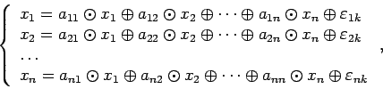где $ a_{i j}$ - элементы матрицы смежности, а $ \varepsilon_{i j}$ - элементы единичной матрицы. Решением каждой из систем будет $ k$-й столбец матрицы $ C$.

|  |
| --- |
| \includegraphics[width=6cm]{graph_att.eps} |
| **Рис. 1.** Ориентированный граф |

Рассмотрим пример. На рисунке 1 показан ориентированный граф из шести вершин, матрица смежности которого равна:

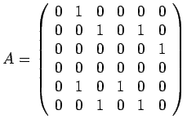

**1-й столбец**

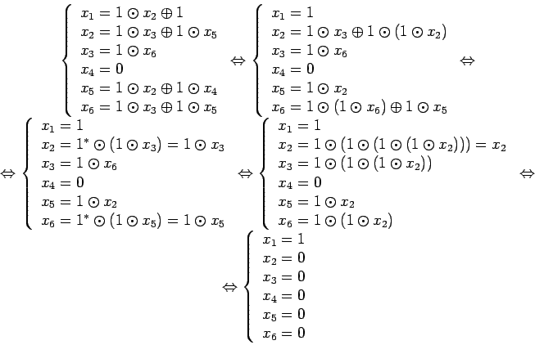

**2-й столбец**

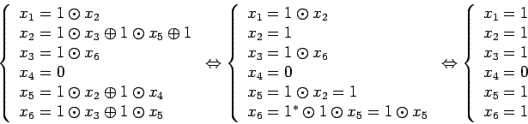

**3-6 столбцы**

Вычисляются аналогично.

Полученная матрица достижимости примет вид:

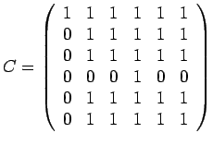

**Практическая часть**

Выполните задания согласно варианту. Составить матрицу достижимости двумя способами.

**Вариант 1 Вариант 2**

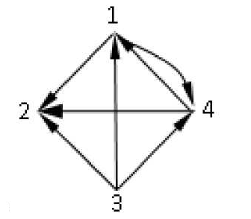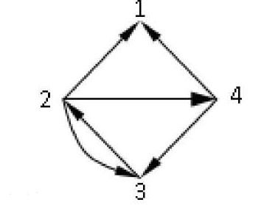

**Контрольные вопросы**

1. Сформулируйте определение матрицы инцидентности?

2. Сформулируйте определения маршрута графа?

3.Как представляется достижимость графически?

4.Какой граф называют изоморфным?

5. какой граф называют смешанным?

6. Сформулируйте определения матрицы смежности?

7. Сформулируйте определение матрицы достижимости?

8. Сформулируйте определение графа ?

**Критерии оценивания самостоятельной работы**

Оценка «5» ставится, если верно и рационально решено 90%-100% предлагаемых заданий, допустим 1 недочет, неискажающий сути решения.

Оценка «4» ставится при безошибочном решении 80% предлагаемых заданий.

Оценка «3» ставится, если выполнено 70% предлагаемых заданий, допустим 1 недочет.

Оценка «2» - решено мене 50% предлагаемых заданий.

## Самостоятельная работа №26-27 Нахождение соответствия между различными представлениями деревьев

**Цель работы:** научиться находить соответствия между различными представлениями деревьев.

Для выполнения работы необходимо знать: основные понятия графа, способы задания графов, основные понятия, формулы и правила теории графов; необходимо уметь: задавать граф различными способами и вычислять степени его вершин, составлять матрицу смежности и инцидентности, применять основные формулы и правила теории графов.

Выполнение данной самостоятельной работы способствует формированию следующих общих и профессиональных компетенций

ОК 2 Организовывать собственную деятельность, выбирать типовые методы и способы выполнения профессиональных задач, оценивать их эффективность и качество

ОК 3 Принимать решения в стандартных и нестандартных ситуациях и нести за них ответственность

ОК 4 Осуществлять поиск и использование информации, необходимой для эффективного выполнения профессиональных задач, профессионального и личностного развития

ПК 3.4 Осуществлять разработку тестовых наборов и тестовых сценариев

Время выполнения: 90 минут.

**Ход выполнения самостоятельной работы**

Самостоятельные работы необходимо выполнять в специальных тетрадях с указанием номера, темы, целей работы.

1. Познакомиться с теоретическим материалом
2. В тетрадях для самостоятельных работ выполнить задания по варианту.
3. Сдать преподавателю тетрадь для самостоятельных работ.

Краткая теория и методические рекомендации

**Деревья**

Деревом называется связный граф без циклов. Дерево с выделенной вершиной r называется корневым, а вершина r - корнем. Некорневое дерево называется свободным. Вершина степени 1 дерева называется листом или висячей вершиной.

Теорема (Жордан. 1869). Центр дерева состоит или из одной или из двух смежных вершин.

Если центр дерева состоит из двух вершин, то такое дерево называется бицентралъным.

При решении многих задач удобно выбирать одну из центральных вершин в качестве корня. Легко заметить, что если удалить из дерева все листья, то центр не изменится, и каждая цепь максимальной длины проходит через центр.

Ветвь к вершине *u* дерева Т - это максимальное поддерево, содержащее u в качестве листа. Число ветвей к вершине и очевидно равно d(u). Вес вершины u дерева Т определяется как наибольшее число ребер по всем ветвям к u. Вешина v называется центроидной вершиной дерева T, если она имеет наименьший вес, а множество всех центроидных вершин называется центроидом.

В общем случае центр дерева и его центроид не совпадают. На рисунке показаны примеры таких деревьев.

|  |  |
| --- | --- |
|  |  |
| Рис 11 | |

Рассмотрим несколько специфических способов кодирования свободных и корневых деревьев.

**Код Прюфера**

Пусть Т - дерево с множеством вершин {v1, v2, .... vn}. Будем считать, что номер вершины vi равен i. Сопоставим дереву Т вектор (a1, а2, ..., аn-2) по следующему алгоритму.

1. Найти висячую вершину с минимальным номером i.

2. Записать очередным элементом кода Прюфера номер вершины смежной с i, а вершину i удалить из дерева.

3. Если число вершин дерева больше 2. перейти к шагу 1.

|  |
| --- |
|  |
| Рис. 1 |

Дерево, изображенное на рисунке 1 имеет такой код Прюфера:

(7. 3. 7. 8. 8. 3. 2, 7. 5. 3. 12).

Распаковка кода Прюфера осуществляется по следующему алгоритму:

1. Пусть Т состоит из вершин {v1, v2,..., vn}, таких, что номер вершины vi равен i, где n - длина кода А плюс 2:

2. B = [1: n]:

3. для i от 1 до n + 1 цикл:

4. b = min { k ϵ В: k ≠ A[j] для любого j ≥ i}:

5. В T добавить ребро, соединяющее вершины с номерами b и A[i];

6. В = В \ {b}:

7. В T добавить ребро, соединяющее оставшиеся в В вершины.

Рассмотрим восстановление дерева по коду Прюфера (2. 2. 2. 3. 1. 5).

Длина вектора равна 6, следовательно, число вершин в дереве n = 8.

|  |  |  |  |
| --- | --- | --- | --- |
| **J** | **В** | **A [j],..,A[n-2]** | **Ребро** |
| 1 | 1. 2. 3. 4. 5. 6. 7. 8 | 2. 2. 2. 3. 1. 5 | 2.4 |
| 2 | 1, 2. 3. 5. 6. 7. 8 | 2. 2. 3. 1. 5 | 2.6 |
| 3 | 1. 2. 3. 5. 7. 8 | 2. 3. 1. 5 | 2.7 |
| 4 | 1, 2. 3. 5. 8 | 3. 1.5 | 2.3 |
| 5 | 1,3, 5.8 | 1.5 | 1.3 |
| 6 | 1,5.8 | 5 | 1.5 |
|  | 5.8 |  | 5.8 |

На рисунке 2. показано результирующее дерево:

|  |
| --- |
|  |

Рис. 2

Уровневые коды

Пусть Г - дерево с множеством вершин {v1, v2, …, vn} и вершина z выбрана в качестве корня. Уровень вершины v в корневом дереве (T, z) - это расстояние от v до z плюс единица: l(v) = d(z, v) + 1. Уровневый код (обозначается L(Т, z) = (l1, …, ln)) - это последовательность целых чисел, полученная выписыванием уровней вершин дерева (Т, z) в постфиксном порядке. Постфиксный порядок - это способ обхода корневого дерева, при котором сначала обходятся поддеревья слева направо, а потом посещается корень. Уровневый код называется каноническим (обозначается L\*(T, z)), если он является наибольшим в лексикографическом порядке среди всех уровневых кодов, описывающих дерево. Для дерева, изображенного на рисунке 3, имеем:

L(T, z) = (3,3,2,3,4,4,3,2,3,2,1), L(T, z) = (4,4,3,3,2,3,3,2,2,3,1).

|  |
| --- |
|  |
| Рис. 3 |

Вершина z\* называется основный корнем свободного дерева T, если либо z - единственный центр Т, либо z - один из центров z1 и z2 бицентрального дерева Т, определяемый по следующему правилу. Пусть Т1 и Т2 - поддеревья, получаемые из T удалением ребра, соединяющего z1 и z2. В качестве z берется z1, если Т1 имеет меньше вершин, чем Т2, либо если Т1 и T2 состоят из равного числа вершин, но L\*(Т1, z1) лексикографически предшествует L\*(Т1, z1): в остальных случаях в качестве z берется z2. Уровневый код L(T, z\*) называется главный уровневым кодом дерева Т, a L (T, z\*) - главным каноническим уровневым кодом дерева Т.

Дерево из предыдущего примера является бицентральным с корнями z1 и z2. Удаление ребра {z1, z2} приводит к деревьям Т1 и T2 (рисунок 4). В дереве Т1 6 вершин, а в T2 5 вершин, поэтому в качестве основного корня берется вершина z2. Соответствующее корневое дерево (T, z2) изображено на рисунке 11 справа. Главный канонический уровневый код дерева Т будет иметь вид:

L(T, z2) = (4,4,3,4,3,2, 3, 3, 2,2,1)

|  |  |  |  |
| --- | --- | --- | --- |
|  |  |  |  |
| (T, z1) | T1 | T2 | (T, z2) |
| Рис. 4 | | | |

**Практическая часть**

Для заданного дерева определите:

а) эксцентриситеты вершин, центр дерева, радиус и диаметр;

б) центроиддерева;

в) код Прюфера

**Вариант 1**

1. 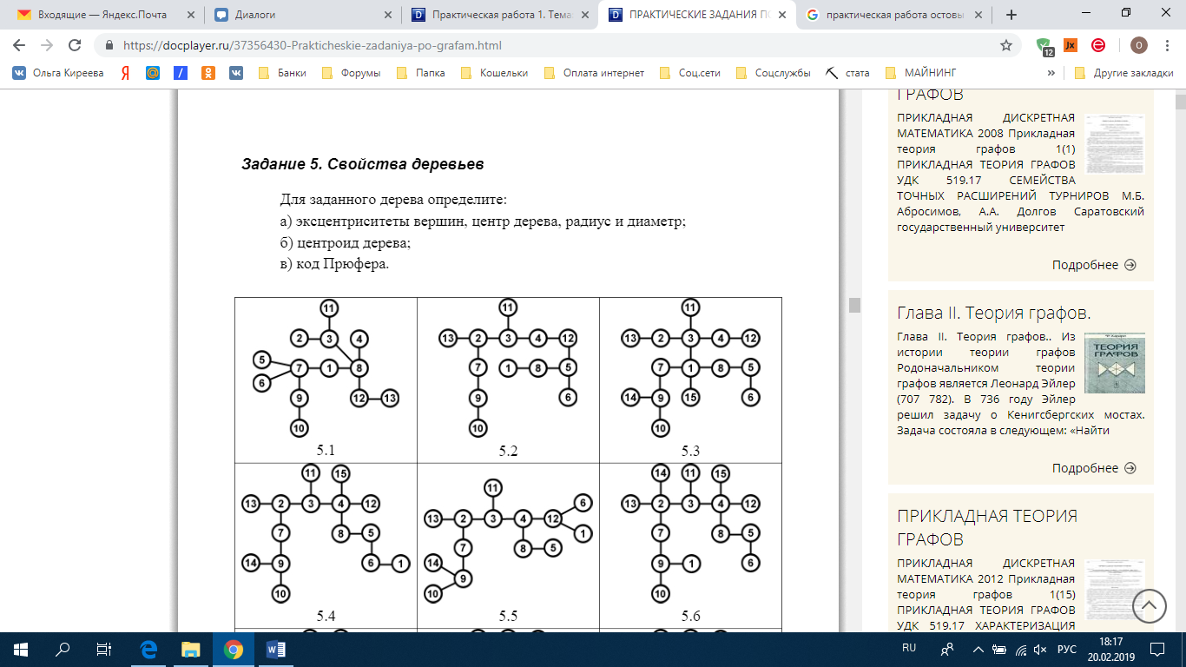

2. 

3. 

**Вариант 2**

1. 

2. 

3. 

**Критерии оценивания самостоятельной работы**

Оценка «5» ставится, если верно и рационально решено 90%-100% предлагаемых заданий, допустим 1 недочет, неискажающий сути решения.

Оценка «4» ставится при безошибочном решении 80% предлагаемых заданий.

Оценка «3» ставится, если выполнено 70% предлагаемых заданий, допустим 1 недочет.

Оценка «2» - решено мене 50% предлагаемых заданий.

# 5. Методические рекомендации по подготовке рефератов (сообщений)

**Реферат** – это самостоятельная работа, свидетельствующая о знании литературы по предложенной теме, ее основной проблематики, отражающее точку зрения автора на данную проблему, умение осмысливать явления жизни на основе теоретических знаний.

В процессе работы над рефератом можно выделить четыре этапа:

1) вводный – выбор темы, работа над планом и введением;

2) основной – работа над содержанием и заключением реферата;

3) заключительный – оформление реферата;

4) защита реферата на учебном занятии.

**Структура реферата:**

1) титульный лист (содержит исходные данные о работе и авторе).

2) содержание (это план работы, в котором указываются основные часть реферата; разделы и подразделы нумеруются арабскими цифрами, например: 1 и 1.1 соответственно);

3) введение (отображается актуальность, цели и задачи работы);

4) основная часть (состоит из разделов и подразделов и логически раскрывает содержание темы реферата);

5) заключение (содержит краткое обобщение изложенного материала и собственные выводы);

6) литература;

7) приложение (если имеется, то помещается после заключения и содержит материалы, дополняющие основной текст реферата: словарь терминов, таблицы, схемы, рисунки и пр.)

**Общие требования к оформлению реферата**

1) Общий объём работы 5-8 страниц печатного текста (с учётом титульного листа, содержания и списка литературы) на бумаге формата А4, на одной стороне листа; межстрочный интервал – полуторный; формат абзаца: полное выравнивание текста – по ширине. Отступ красной строки одинаковый по всему тексту.

2) Цвет шрифта – черный; кегль (размер шрифта) – 14; шрифт Times New Roman.

3) Размеры полей: левое – 30 мм, правое – 10 мм, верхнее – 20 мм, нижнее – 20 мм.

4) Текст письменного задания выполняется на листах без рамок.

5) Не допускается заполнение листа работы менее чем на 2/3.

6) Страницы следует нумеровать арабскими цифрами в правом нижнем углу страницы, соблюдая сквозную нумерацию по всему тексту, титульный лист и содержание не нумеруют, но считают, поэтому введение, как правило, начинается на 3-ей странице.

7) Заголовки ''СОДЕРЖАНИЕ'', ''ВВЕДЕНИЕ'', ''ЗАКЛЮЧЕНИЕ'', ''ЛИТЕРАТУРА'' пишутся прописными буквами симметрично относительно текста отдельной строкой (по центру).

**Критерии оценки реферата**

Общая оценка за реферат выставляется ориентировочно из расчета выполнения:

* 65% - 80% требований - 3 (удовлетворительно);
* 80% - 90% требований - 4 (хорошо);
* 90% - 100% требований - 5 (отлично).

При этом учитывается:

- соответствие содержания реферата заявленной теме;

- глубина проработки материала;

- правильность и полнота использования источников;

- соответствие оформления реферата предъявляемым требованиям.

# 6. Методические рекомендации по подготовке презентаций

**При создании презентаций необходимо учесть ряд основных требований:**

* Первый слайд – это титульный лист, на котором обязательно должны быть представлены: название презентации; название учебного учреждения; фамилия, имя, отчество, группа автора;
* Не перегружайте слайды лишними деталями.
* Желательно присутствие на странице блоков с разнотипной информацией (текст, графика, диаграммы, таблицы, рисунки), дополняющей друг друга.
* Ключевые слова в информационном блоке необходимо выделить.
* Для выделения информации следует использовать **жирный шрифт** или *курсив.* Подчеркивание не рекомендуется, поскольку данный способ выделения текста совпадает с гиперссылкой.
* Информационные блоки лучше располагать горизонтально, связанные по смыслу блоки – слева направо.
* Наиболее важная информация должна располагаться в центре слайда.
* Если на слайде располагается фото, надпись должна располагаться под ним.
* Размер букв, цифр, знаков, их контрастность определяется необходимостью их четкого рассмотрения.
* Для надписей и заголовков следует употреблять четкий крупный шрифт, ограничить использование только текстовой информации.
* Шрифт должен быть без засечек. Такой шрифт легче читать с большого расстояния. Шрифты рекомендуется использовать стандартные – Times New Roman, Arial. Лучше всего ограничиться использованием одного шрифта для всей презентации, но не более 2-х. Например, основной текст презентации шрифт Times New Roman, заголовок слайда – Arial.
* Не смешивайте разные типы шрифтов в одной презентации.
* Не злоупотребляйте прописными буквами (они читаются хуже строчных).
* На одном слайде рекомендуется использовать **не более трех цветов**: один для фона, один для заголовка, один для шрифта текста.
* Для фона и текста следует использовать контрастные цвета.
* Чертежи, рисунки, таблицы, диаграммы, фотографии и другие иллюстрационные материалы должны, по возможности, иметь максимальный вид, равномерно заполнять все экранное поле и должны быть подписаны.
* Не перегружайте слайды зрительной информацией.
* Звуковое сопровождение слайдов не должно носить резкий, отвлекающий, раздражающий характер.
* Презентация должна быть выполнена в едином стиле.
* Следует избегать стилей, которые будут отвлекать внимание от презентации.
* Вспомогательная информация (управляющие кнопки) не должны преобладать над основной информацией (текстом, иллюстрациями).
* Не стоит злоупотреблять различными анимационными эффектами, они не должны отвлекать внимание от содержания информации на слайде. Звуковые и визуальные эффекты не должны выступать на передний план и заслонять полезную информацию.

В презентации не должно быть ничего лишнего. Каждый слайд должен представлять собой необходимое звено повествования и работать на общую идею презентации. Тексты презентации не должны быть большими. Рекомендуется использовать сжатый, информационный стиль изложения материала.

# 7. Критерии оценки внеаудиторной самостоятельной работы студентов

Качество выполнения внеаудиторной самостоятельной работы студентов оценивается посредством текущего контроля самостоятельной работы студентов. Текущий контроль СРС – это форма планомерного контроля качества и объема приобретаемых студентом компетенций в процессе изучения дисциплины, проводится на практических и семинарских занятиях и во время консультаций преподавателя.

Максимальное количество баллов «отлично»студент получает, если:

* обстоятельно с достаточной полнотой излагает соответствующую тему;
* дает правильные формулировки, точные определения, понятия терминов;
* может обосновать свой ответ, привести необходимые примеры;
* правильно отвечает на дополнительные вопросы преподавателя, имеющие целью выяснить степень понимания студентом данного материала.

Оценку «хорошо» студент получает, если:

* неполно, но правильно изложено задание;
* при изложении были допущены 1-2 несущественные ошибки, которые он исправляет после замечания преподавателя;
* дает правильные формулировки, точные определения, понятия терминов;
* может обосновать свой ответ, привести необходимые примеры;
* правильно отвечает на дополнительные вопросы преподавателя, имеющие целью выяснить степень понимания студентом данного материала.

Оценку «удовлетворительно» студент получает, если:

* неполно, но правильно изложено задание;
* при изложении была допущена 1 существенная ошибка;
* знает и понимает основные положения данной темы, но допускает неточности в формулировке понятий;
* излагает выполнение задания недостаточно логично и последовательно;
* затрудняется при ответах на вопросы преподавателя.

Оценка «неудовлетворительно» студент получает, если:

* неполно изложено задание;
* при изложении были допущены существенные ошибки, т.е. если оно не удовлетворяет требованиям, установленным преподавателем к данному виду работы.

# 8. Перечень рекомендуемых учебных изданий, Интернет-ресурсов, дополнительной литературы

**8.1. Основные источники:**

|  |  |  |  |
| --- | --- | --- | --- |
| **№ п/п** | **Наименование** | **Автор** | **Издательство,**  **год издания** |
| ОИ1 | Теория вероятностей и математическая статистика | Спирина М.С. | М.: Издательский центр «Академия», 2014 |
| ОИ2 | Дискретная математика | Спирина М.С. | М.: Издательский центр «Академия», 2014 |
| ОИ3 | Теория вероятностей. Учебное пособие | Вентцель Е.С. | М.: «Академия», 2010 |
| ОИ4 | Основные понятия теории графов: Учебное пособие | Гладких О. Б., Белых О. Н. | Елец: ЕГУ им. И.А. Бунина, 2010 |
| ОИ5 | Руководство к решению задач по теории вероятностей и математической статистике. Учебное пособие | Гмурман В.Е. | М.: Высшее образование, 2011 |
| ОИ6 | Теория вероятностей и математическая статистика. Учебное пособие | Гмурман В.Е. | М.: Высшее образование, 2011 |
| ОИ7 | Дискретная математика для программистов: Учебное пособие | Новиков Ф.А. | Питер, 2009 |

**8.2. Дополнительные источники:**

|  |  |  |  |
| --- | --- | --- | --- |
| **№ п/п** | **Наименование** | **Автор** | **Издательство,**  **год издания** |
| ДИ 1 | Теория вероятностей и математическая статистика. Примеры и задачи. | Белько И.В., Свирид Г.П. | Минск: Новое знание, 2007 |
| ДИ 2 | Элементы теории графов. Учебное пособие | Домнин Л.Н. | Пенза, 2004. |
| ДИ 3 | Сборник задач по теории вероятностей. | Зубков А.М. Севостьянов Б.А. и др. Зубков А.М. Севостьянов Б.А. и др. | СПб.: Лань, 2009. |
| ДИ 4 | Теория вероятностей в задачах и упражнениях. | Кочетков Е.С., Смерчинская С.О. | М.: Форум, 2008. |
| ДИ 5 | Теория вероятностей и математическая статистика. Учебное пособие | Кремер Н.Ш. | М:ЮНИТИ-ДАНА, 2004. |

**8.3. Интернет-ресурсы (И-Р):**

|  |  |
| --- | --- |
| И-Р 1 | <http://teorver-online.narod.ru/> – Манита А.Д. Интернет-учебник «Теория вероятностей и математическая статистика». |
| И-Р 2 | <http://www.ksu.ru/infres/volodin/> –Володин И.Н. Лекции по теории вероятностей и математической статистике |
| И-Р 3 | <http://newasp.omskreg.ru/probability/> – проф. Топчий В.А., Дворкин П.Л., проф. Ватутин В.А., Леонов И.В., Печурин А.В., Нелин Д.А., Учебник по теории вероятностей |
| И-Р 4 | <http://www.exponenta.ru/educat/class/courses/student/tv/examples.asp> – Примеры решения типовых задач курса теории вероятностей, решенные в среде математического пакета Mathcad |
| И-Р 5 | [www.math.omsu.omskreg.ru/info/learn/terver/0\_0.htm](http://www.math.omsu.omskreg.ru/info/learn/terver/0_0.htm) – Операции над случайными величинами |
| И-Р 6 | <http://psi.webzone.ru/st/087600.htm> – Проверка статистических гипотез |

*Приложение 1*

**Областное государственное автономное профессиональное образовательное учреждение**

**«Белгородский индустриальный колледж»**

***РЕФЕРАТ***

***по теме:***

***«\_\_\_\_\_\_\_\_\_\_\_\_\_\_\_\_\_\_\_\_\_\_\_\_\_\_\_\_\_\_\_\_\_\_\_\_\_\_\_\_\_\_\_\_\_\_\_\_\_\_\_\_\_\_\_\_\_\_\_\_\_\_\_\_\_\_\_\_\_\_\_\_\_\_\_\_\_\_\_\_\_\_\_\_\_\_\_\_\_\_\_\_\_\_\_\_\_\_\_\_\_\_\_\_\_\_\_\_\_\_\_\_\_\_\_\_\_\_\_\_\_\_\_\_\_\_\_\_\_\_\_\_\_\_\_\_\_\_\_»***

*по дисциплине*

***«Теория вероятностей и математической статистики»***

|  |  |
| --- | --- |
|  | ***Выполнил(а) студент(ка) гр.\_\_\_\_\_\_\_\_\_***  \_\_\_\_\_\_\_\_\_\_\_\_\_\_\_\_\_\_\_\_\_\_\_\_\_\_\_\_\_\_\_\_\_\_\_  ***Проверил преподаватель: Киреева О.В.*** |

***Белгород 20\_\_ г.***